

**UNIVERSIDAD DE LAMBAYEQUE**

**FACULTAD DE CIENCIAS DE INGENIERIA**

**ESCUELA PROFESIONAL DE INGENIERIA COMERCIAL**

**TESIS**

**FACTORES MACROECONOMICOS DE LA INVERSIÓN PRIVADA EN EL PERÚ DURANTE EL PERÍODO 1995 T1 – 2018 T4**

**PRESESENTADA PARA OBTENER EL TITULO PROFESIONAL DE INGENIERO COMERCIAL**

**Autor:**

**Neria Soriano Ricardo David**

**Asesor:**

**Econ. Aurelio Alejandro Castañeda Merino**

**Línea de Investigación**

**Gestión, Organización, Administración y Empresarial**

**Chiclayo - Perú**

**2019**

**FIRMA DEL ASESOR Y JURADO DE TESIS**

__________________________________

Econ. Aurelio Alejandro Castañeda Merino

ASESOR

______________________________ ______________________________

Ing. Esteban Panta Medina Ing. Jorge Tomás Cumpa Vásquez

PRESIDENTE SECRETARIO

__________________________________

Econ. Aurelio Alejandro Castañeda Merino

VOCAL

**DEDICATORIA**

Este trabajo de investigación va dedicado a mis padres y a mis hermanos porque me brindan su apoyo y amor incondicional para seguir adelante y haciendo de mí una persona bien y profesional.

**AGRADECIMIENTO**

Les agradezco a mis padres y a mis hermanos por el apoyo incondicional que me entregan cuando me siento en situaciones difíciles y a Dios.

**Índice**

**Resumen IX**

**Abstract X**

1. **Introducción 1**
   1. Descripción de la Realidad Problemática 1
   2. Formulación del Problema 4
   3. Objetivo 4
      1. Objetivo General 4
      2. Objetivo Especifico 4
2. Justificación 5
3. **Marco Teórico 5**
4. Antecedentes Bibliográficos 5
5. Antecedentes Internacionales 5
6. Antecedentes Nacionales 7
7. Antecedentes Regionales 9
8. Base Teóricas 9
9. Teoría de la Inversión Privada 9
10. Inversión Privada 11
11. Factores Macroeconómicos 16
12. Modelo Econométrico 22
13. Definición de Terminos Básicos 24

2.4 Hipótesis 25

2.4.1 Formulación de Hipótesis 25

1. **Materiales y Métodos** 25

3.1 Variables y Operacionalización de Variables 25

3.1.1 Variables 25

1. Operacionalización de Variables 26
2. Tipo de estudio y Diseño de Investigación 28
3. Tipo de Estudio 28
4. Diseño de Investigación 28
5. Población, Muestra y Muestreo del estudio………………………………….……28
6. Población 28
7. Muestra 29
8. Muestreo 29
9. Métodos, Técnicas e Instrumentos 29
10. Métodos 29
11. Técnicas 29
12. Instrumento 29
13. Procesamiento de Datos y Análisis Estadístico 30

3.5.1 Procesamiento de Datos 30

1. **Resultados 30**
2. Análisis de la Inversión Privada del Perú, 1995 T1 – 2018 T4 30
3. Análisis de los Factores Macroeconómicos, 1995 T1 – 2018 T4 32
4. Especificación del Modelo Unicuacional 35
5. Estimación del Modelo 35
6. **Discusión 37**
7. **Conclusión 38**
8. **Recomendaciones 39**
9. **Referencias Bibliográficas 40**

**Anexo 1: Base de Datos para la Estimación Econométrica 43**

**Anexo 2: Cálculo de la Tasa Activa Real en Moneda Nacional 46**

**Anexo 3: Desestacionalidad de la Inversión Privada de 1995 T1 – 2018 T4 49**

**Anexo 4: Desestacionalidad de la Inversión Pública de 1995 T1 – 2018 T4 50**

**Anexo 5: Desestacionalidad del Producto Bruto Interno de 1995 T1 – 2018 T4 51**

**Anexo 6: Tasa Activa Real en Moneda Nacional de 1995 T1 – 2018 T4 52**

**Anexo 7: Prueba de Normalidad 53**

**Anexo 8: Prueba de Autocorrelación 54**

**Anexo 9: Prueba de Heteroscedasticidad 55**

**Anexo 10: Prueba de Multicolinealidad 56**

**Anexo 11: Prueba de Raíz Unitaria……………………………………………………..57**

**Anexo 12: Matriz de Consistencia 58**

**Anexo 13: Instrumentos para la Obtención de Datos 59**

**Índice de Tablas**

TABLA 1:Clasificación de la Inversión Pública por Departamento 20

TABLA 2: Clasificación de Inversión por Sectores 22

TABLA 3: Resultados de Modelo Econométrico: Factores Macroeconómicos de la Inversión Privada en el Perú, 1995 T1 – 2018 T4 36

**Índice de Figuras**

FIGURA 1: PBI Perú y América Latina y el Caribe 2

FIGURA 2: Inversión privada e inversión pública 2

FIGURA 3: Inflación Promedio en América Latina 3

FIGURA 4: Inversión Bruta Fija Privada 4

FIGURA 5: Inversión depende de la tasa de interés 10

FIGURA 6: Movimiento de la curva de la demanda de la inversión 10

FIGURA 7: Inversión autónoma 14

FIGURA 8: Inversión Inducida 14

FIGURA 9: Flujo del dinero 17

FIGURA 10: Inversión Privada en el periodo, 1995 T1 – 2018 T4 31

FIGURA 11: Producto Bruto Interno en el periodo, 1995 T1 – 2018 T4 32

FIGURA 12: Inversión Pública, 1995 T1 – 2018 T4 33

FIGURA 13: Tasa Activa Real en Moneda Nacional, 1995 T1 – 2018 T4 34

**Resumen**

La inversión privada en el Perú ha sido un impulso para la economía del país, aunque se tuvo que pasar por ciertos cambios para su reactivación ya que con esta se puede generar varios puestos de trabajo; pero el desarrollo de la inversión privada se ha visto influenciada por diversos factores como ambiente prospero para los negocios, un ambiente político y una a inflación estable; un crecimiento estable y una tasa activa real en moneda nacional bajas así mismo por una inversión favorables, sin embargo en este presente trabajo de investigación se estudiara la tasa de interés real y el producto bruto interno del Perú.

El objetivo del presente trabajo de investigación es verificar como evolucionaron los factores macroeconómicos en la inversión privada del Perú en el periodo 1995 T1 – 2018 T4 y la metodología a realizar es descriptiva, correlacional y longitudinal.

**Palabras Claves:**

Inversión privada, Producto Bruto Interno (PBI), Inversión Pública y la Tasa Activa Real Moneda Nacional

**Abstract**

Private investment in Peru has been a boost for the country's economy, although it has had to undergo certain changes for its reactivation, since it can generate several jobs; but the development of private investment has been influenced by various factors such as a prosperous business environment, a political environment and stable inflation; stable growth and a real active rate in local currency are also low due to a favorable investment, however in this present research work we will study the real interest rate and the gross domestic product of Peru.

The objective of this research is to verify how the macroeconomic factors in private investment in Peru evolved in the period 1995 T1 - 2018 T4 and the methodology to be carried out is descriptive, correlational and longitudinal.

**Keywords:**

Private investment, Gross Domestic Product (GDP), Public Investment and the National Real Currency Active Rate

1. **Introducción**
2. **Descripción de la realidad problemática**

El Perú, un país que paso por dos gobiernos militares que intentaron en desarrollar una economía a través de Industrialización por Sustitución de Importaciones, que consistía en desarrollar y modernizar una industria nacional eso significaría un desarrollo de la inversión privada, pero fracasó como lo afirma Jiménez (2010). “El creciente predominio de las importaciones de bienes capital e intermedios, acentuó una desarticulación vertical y sectorial de la economía y dio lugar a ciclos de la inversión derivados. La inversión privada es, entonces, empujada en direcciones opuestas y tiende a estancarse” (p 132); seguido por el gobierno de Alan García que lo dejo en una profunda crisis económicas.

En los años 90 el Perú comenzó con un cambio radical a través de paquetes económicos, así como la creación de una nueva constitución política, entre eso paquetes fue el cambio de moneda como una de la importantes o también denomina Fujoshock económico” que tenía como finalidad la eliminación de la hiperinflación del gobierno anterior, el otro paquete era la “privatización” que consistía en la venta de entidades pública a empresas privadas para así comenzar a promover las inversiones privadas.

Las políticas implementadas como parte del programa de estabilización y reformas, a partir de 1990, supusieron un giro del rol existente. De hecho, a las medidas tendientes a la apertura y a la desregulación de mercados evidenciaba la configuración del estado a proveer entornos adecuados para el funcionamiento del mercado, antes que por retomar el protagonismo en el sistema económico (Pasco- Font y Saavedra, 2001, p.85)

Durante el año 1991 se promulgaron Decretos para apoyar la privatización y así mismo como trato igualitario para el capital nacional y extranjero, con lo cual la inversión extranjera podría establecer en todos los sectores de la economía y realizarse bajo cualquiera de las formas empresariales permitidas por la ley.

Después de aplicar cambios en la economía esta comenzó a dar resultados como un crecimiento en la producción de 7%, inflación continuaba disminuyendo, alcanzando una tasa anual de 10,2%; eso resultados se explican por la perseverancia en la disciplina fiscal y monetaria, adopción de reforma estructurales tendientes a impulsar las actividades económicas el sector privado; la mayor actividad económica fue impulsada por el crecimiento de la inversión y del consumo privado así como el volumen de las exportaciones.

Según BCRP (s/f) “La economía peruana solo creció un 3.1% en el año 2000, observados una notoria tendencia decreciente a lo largo del año, evolución que se asoció al impacto negativo de la incertidumbre política sobre la inversión privada” (p. 9). Ese mismo año la tasa de inflación se mantuvo en un 3% una tasa permitida en esos años debido que el rango del BCRP rede 3,5 a 4,0 por ciento y una tasa de interés de 12,7%

En el periodo 2006 al 2010 el PBI creció a un 7,2% a pesar de haber atravesado por una crisis internacional; el Perú creció consistentemente por encima del promedio de la región y ubicándose como uno de los países de crecimiento más rápido del mundo, la inversión privada creció a una tasa promedio de dos dígitos durante el periodo con un 15% mayor incrementos promedio desde el periodo 1991 – 1995. Paso contribuir un 2,6 % en el PBI de dicho periodo, los sectores que destacaron fueron la construcción, manufactura no primaria y comercio en tanto que la inversión pública creció 24.7% como consecuencia de la implementación del plan de estímulo económico.

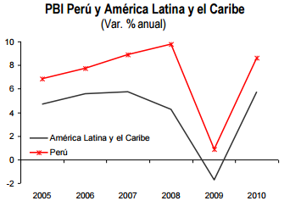

***Figura 1.*** PBI Perú y América Latina y el Caribe

***Fuente:*** MEF

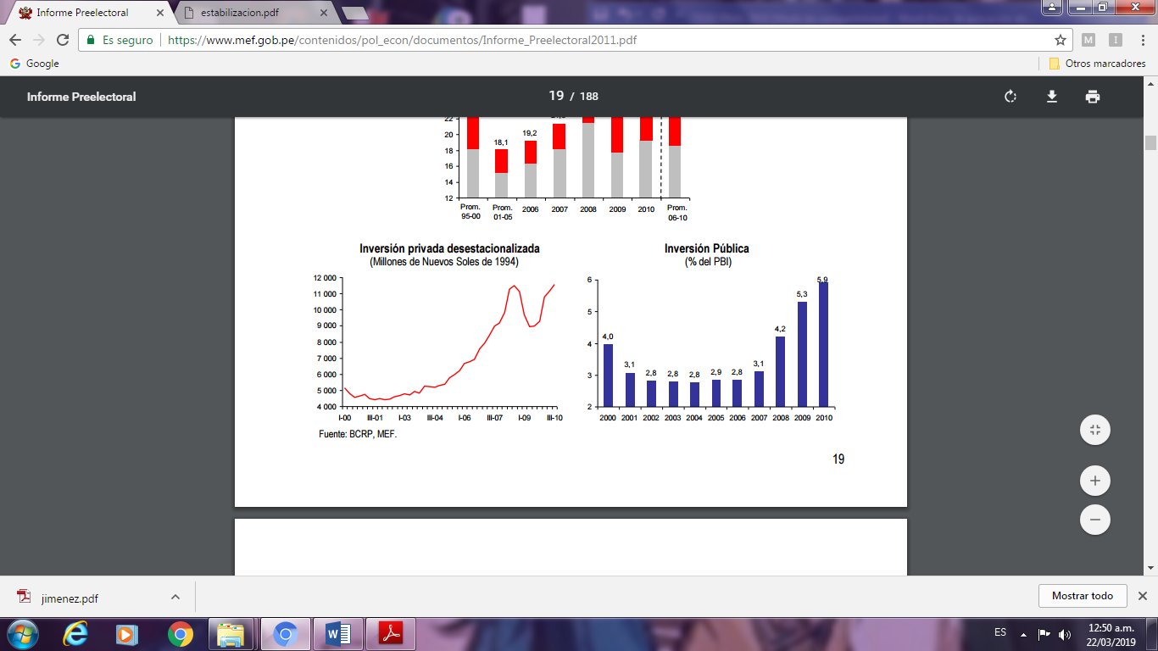

***Figura 2.*** Inversión privada e inversión publica

***Fuente:*** MEF

La inflación durante este, periodo se mantuvo en un 2,8%, ubicándose dentro del rango meta del BCRP, así como una la más bajas entre los países de América Latina.

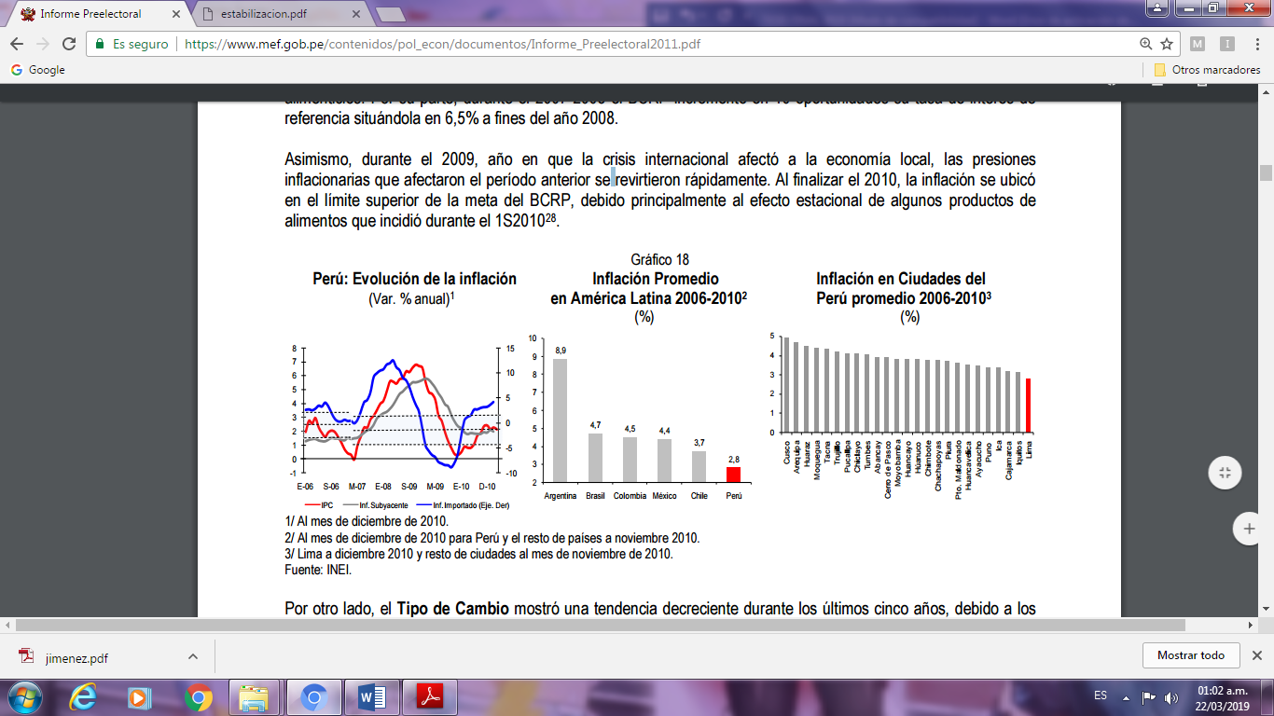

***Figura 3.*** Inflación Promedio en América Latina

***Fuente:*** MEF

En el periodo 2011 al 2016, la economía peruana ha crecido en un promedio de 4.7%, por encima de América Latina y el Caribe en comparación al gobierno anterior, esto se debe a una desaceleración causada por condiciones internacionales adversas asimismo las inversiones se encontraba entre las más altas de la región; la inversión privada se ha visto afectada por el deterioro del entorno internacional que genero dinámicas en los rubros de inversión en tanto que la inversión pública alcanzo niveles históricamente altos.

La inflación anual se ubicó en un 3,6% por debajo del promedio registrado en el resto de los países de la región (5,2%). En año 2017 creció solo un 2,5% una de las más bajas a años anteriores y esto se debió a dos factores: el Niño Costero y el caso de corrupción Lava Jato que deterioro la confianza de los inversionistas y paralizo los proyectos de inversión; con una inflación de 1.36 siendo esta las tasas más bajas, pero dentro del rango meta

La inversión privada registro una recuperación del 0,3%, después de tasa negativas esto es reflejo del aumento de la inversión minera.

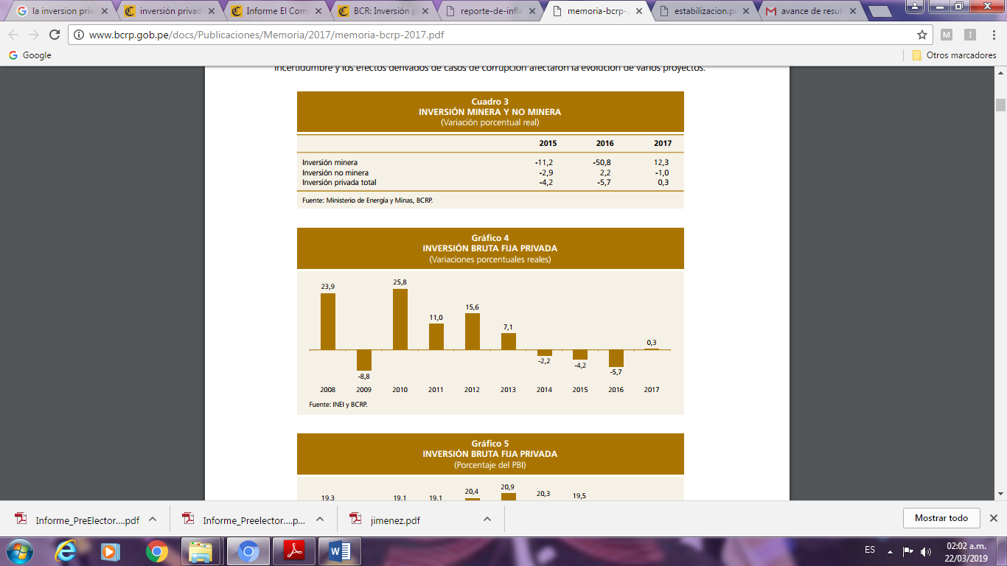

***Figura 4.*** Inversión Bruta Fija Privada

***Fuente:*** BCRP

En el año 2018 entre el periodo enero – octubre, el PBI registro un crecimiento de 3,7% mayor al igual que el año anterior y esto se debe al dinamismo a los sectores no primarios en particular de los sectores servicios y manufactura en tanto que la inversión privada a creció 4.7 comparación al año 2017 que fue 0,3%; en tanto que la tasa de comparación se mantuvo entre 2,0% a 2,2%.

1. **Formulación del problema**

¿Cuáles son los factores macroeconómicos de la inversión privada en el Perú durante el periodo 1995 T1 – 2018 T4?

1. **Objetivos**
2. **Objetivo General**

* Analizar como evolucionaron los factores macroeconómicos en la inversión privada del Perú en el periodo 1995 T1 – 2018 T4

1. **Objetivos Específicos**

* Analizar la inversión privada del Perú en el período 1995 T1 – 2018 T4.
* Analizar los factores macroeconómicos de la inversión privada del Perú en el período 1995 T1 – 2018 T4.
* Especificar un modelo econométrico unicuacional.
* Estimar el modelo econométrico

1. **Justificación**
2. **Teórico**

El tema de investigación busca mediante la aplicación del concepto de las variables de estudio encontrar la una relación directa, como se fundamenta la teoría económica que hace mención de la tasa de interés activa real en moneda nacional y el producto bruto interno y la inversión pública

1. **Social**

Este trabajo de investigación busca ser un apoyo y un punto de partida para futuras investigaciones relacionadas al estudio de los factores macroeconómicos y su implicancia en la inversión privada.

1. **Metodológico**

En el presente trabajo de investigación se usará el método científico para observar el comportamiento de las variables en estudio a través de los años y demostrar la hipótesis plantada a través de la aplicación de un programa econométrico.

1. **Marco teórico**
2. **Antecedentes bibliográficos**
3. **Antecedentes Internacionales**

Espín y Villalba (2017), análisis de la inversión extranjera directa y sus determinantes en el Ecuador, periodo 2007 – 2015, (tesis de pregrado). Universidad Central del Ecuador, Ecuador. La muestra comprende la inversión extranjera directa durante el periodo 2007 – 2015, tipo de investigación descriptiva mixta, los autores concluyen:

(…) que es de suma importancia y necesario poner los ojos en la inversión de capital humano supliendo el efecto de desigualdad y aumentando la producción llegando a un equilibrio social.

Lagos y Peña (2016), estudio de factores influyen en los flujos de inversión extranjera directa hacia América Latina, (tesis de pregrado). Universidad de Chile, Chile.

La muestra de estudio comprende de 4 países, tipo de investigación descriptiva, los autores concluyen:

(…), se pudo apreciar como determinados problemas, como lo son la corrupción y la inestabilidad política, afectan directamente en el nivel de IED que recibe el país debido al riesgo que este le puede significar al inversor en cuestión.

(…) en base a los determinantes analizados se pueden ver que existen sectores de mayor atracción en los distintos países, también cabe destacar que algunos determinantes de inversión tienen mayor importancia que otros al momento de decidir si invertir o no en algún país. Dentro de estos factores relevantes está el costo y la disponibilidad de la mano de obra calificada, la disponibilidad de recursos y la infraestructura física disponible para que se pueda llevar a cabo el negocio en cuestión.

Gancino (2015), determinantes de la inversión real en el Ecuador durante el periodo 1990 – 2012, (tesis de pregrado). Escuela Politécnica Nacional, Ecuador. La muestra comprende del PBI, tasa de interés real, IPC, FBKF, inversión pública, crédito, precio del capital durante el periodo 1990 – 2012, tipo de investigación descriptiva, autor concluye:

Los determinantes de la inversión real en el Ecuador para los distintos periodos son: las expectativas sobre el crecimiento económico; los créditos otorgados al sector privado y la tasa de inflación como indicador de inestabilidad.

La variable más representativa dentro del análisis es la tasa de crecimiento del PBI en tanto que la variable de tasa de inflación no era considerada como una determinante en los 90 pero con la dolarización, la tasa se hizo una fuerte determinante de la misma.

Los bajos niveles de inversión inciden negativamente en el desarrollo económico y social del país. (…), las fluctuaciones de los niveles de inversión van de la mano con los periodos de auge y crisis de la economía, lo cual tiene sentido, debido a que la inversión juega un papel muy importante en la determinación del nivel del producto y desempleo de la economía.

Augustine (2014), determinants of private sector investment in Ghana, 1970 – 2001, (tesis de grado). Kwame Nkrumah University of Science and Technology, Ghana. La muestra comprende de inversión pública, tasa de interés real, inflación, producto

bruto interno, régimen militar y tasa de intercambio durante los períodos 1970 – 2011, tipo de investigación descriptiva, el autor concluye:

Se reveló que, aunque variables como la tasa de inflación, el tipo de cambio, la tasa de interés real y la variable facticia del régimen militar tenían una relación consistente con la inversión privada tanto a largo como a corto plazo, la inflación y la variable ficticia del régimen militar eran insignificantes en ambos periodos. El tipo de cambio se mantuvo significativo en ambos periodos, mientras que la tasa de interés real fue significativa en el largo plazo, pero insignificante en el corto plazo. Nuevamente, la inversión pública afecto negativamente a la inversión privada a largo plazo y positivamente a corto plazo, su impacto se consideró insignificante en ambos periodos. El producto interno bruto fue positivo y significativo a largo plazo, mientras que fue negativo e insignificante a corto plazo.

1. **Antecedentes Nacionales**

Ávila (2017) incidencia del tipo de cambio, inversión pública y riesgo país en la inversión privada en el Perú, periodo 2000 – 2016, (tesis de pregrado). Universidad Nacional de Trujillo, Perú. La muestra comprende la inversión privada, tipo de cambio, riego país y la inversión pública durante el periodo 2000 – 2016, tipo de investigación no experimental, longitudinal y correlacional, el autor concluye:

Estadísticamente y econométricamente existe una relación positiva existe una relación positiva entre la inversión pública y la inversión privada (…). Para el caso de tipo de cambio y riesgo país se encontró una relación negativa. El tipo de cambio nominal tiene un efecto relativamente negativo a la inversión privada.

El riesgo país mantiene una relación significativa negativa con la inversión privada. En los últimos años este indicador se redujo principalmente por un escenario favorables, mejor percepción de los principales calificadores del riesgo, reducción de la deuda, acumulación de las reservas y un entorno político estable, el cual ha contribuido a disminuir la aversión al riesgo luego de la crisis financiera.

Taddei (2016) factores determinantes de la inversión extranjera directa en el Perú: 1993 – 2015, (tesis de pregrado). Universidad San Ignacio de Loyola, Perú. La muestra comprende las variables de tamaño del mercado, inversión pública en infraestructura, estabilidad macroeconómica, nivel de apertura y utilidades, costo laboral y la

inestabilidad política en el periodo 1993 – 2015 en series trimestrales, tipo de investigación no experimental, probabilístico, el autor concluye:

Cuatro de los sietes indicadores proxy postulados, demostraron una relación significativa con la IED. Se logró identificar que la DI, RNTFCT determinan directamente a la IED, mientras que el salario y TCRM los hacen inversamente.

Los resultados sugieren desestimar a los indicadores; gasto de capital del gobierno central (GCGC) y nivel de apertura (APERTURA) (…), ya que demostraron relaciones económicas contrarias a las esperadas.

Huayamares (2015), determinantes económicas de la inversión directa extranjera en el Perú en el periodo 2003 – 2013, (tesis de pregrado). Universidad Agraria de la Molina, Perú. La muestra comprende la inversión extranjera directa, inversión de años anteriores, PBI per cápita, Exportaciones totales per cápita, índice de inflación durante los años 2003 hasta 2013, tipo de investigación no experimental, longitudinal y explicativa, el autor concluye:

Determina en un modelo en donde la inflación tiene un comportamiento negativo que favorece a la inversión extranjera directa y debe continuar con una política austera.

Moncada (2014), influencia de la tasa de interés real y el tipo de cambio real en la inversión privada en el Perú, 1995:01 – 2013:01, (tesis de pregrado)*.* Universidad Nacional de Trujillo, Perú. La muestra comprende datos de la inversión privada, tasa de interés real, tipo de cambio real en el Perú durante el periodo 1995:01 – 2013:01, tipo de investigación no experimental, longitudinal y correlacional, el autor concluye en:

Se confirma que tanto el tipo de cambio real como la tasa de interés real influyen en forma inversa sobre la inversión privada durante el periodo 1995:01 – 2013:01.

Respecto a la influencia de las variables tipo de cambio real, la tasa de interés real y el gasto corriente del gobierno, es inversa a la inversión privada, asimismo las variables inversión pública y el PBI han evolucionado de forma positiva respecto a la inversión privada en el periodo de estudio.

(…) el tipo de cambio real, la tasa de interés real, gasto del gobierno, la inversión pública y el PBI explican un 66% el comportamiento de la inversión privada para el periodo de estudio.

1. **Antecedentes Regionales**

Tello (2015), la inversión privada, el tipo de cambio y la tasa de interés intercambiaría en el Perú 1996 – 2010, (tesis de pregrado). Universidad Católica Santo Toribio de Mogrovejo, Perú. La muestra comprende inversión privada, tipo de cambio y tasa de interés interbancaria de los años 1996 al 2010, tipo de investigación no experimental, longitudinal, el autor concluye:

La presente investigación demuestra que existe una relación inversa tanto entre la inversión privada y el tipo de cambio, como la tasa de interés interbancaria. Esto implica que las variaciones en la inversión privada en la economía nacional están asociadas más al tipo de cambio que a la tasa de interés interbancaria.

Se ha demostrado que la variable tipo de cambio influye de manera positiva en la inversión privada durante el periodo del estudio. Esto significa que si el tipo de cambio disminuye generara un aumento en la inversión privada, lo cual beneficiaria en gran parte al crecimiento del país. De ocurrir lo contrario (…), la inversión privada se vería afectada y disminuirá.

1. **Bases Teóricas**
2. **Teoría de la Inversión Privada**

En esta sección tocaremos dos teorías relacionadas con su comportamiento de inversión privada.

Un de estas es la teoría del acelerador y es una las más antiguas relacionadas con el comportamiento de la inversión privada; y consiste en que el incremento de la inversión privada dependerá del incremento en PBI, y está a su vez dependerá también a los ciclos económicos, como lo conceptualiza De Gregorio (2012). “Esta teoría plantea que, cuando la actividad económica crece elevadamente, las empresas invierten más y esto genera un proceso acelerador que hace que este aumente en el tiempo”.

Esto implica que cuando una economía se encuentra en tiempo de auge, todas las empresas buscan la manera en aumentar su stock invirtiendo en nuevas maquinarias, plantas y otros para así producir más y como resultado obtener ganancia. Otro punto que tocamos en esta sección es la influencia de las tasas de interés en la inversión privada,

este comportamiento se le conoce como la curva de la demanda de la inversión es decir que a un incremento de las tasas de interés las inversiones suelen disminuir.

Samuelson y Nordhaus (2010), el análisis de los determinantes de la inversión, centro en la relación entre las tasas de interés y la inversión. Este vínculo es crucial porque las tasas de interés son el instrumento más importante, a esta relación los economistas la conocen como la curva de la demanda de la inversión.

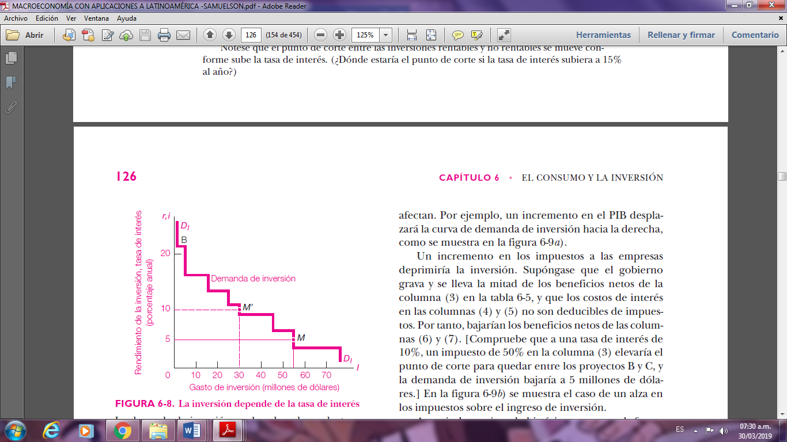

***Figura 5.*** Inversión depende de la tasa de interés

***Fuente.*** Macroeconomía con aplicación en Latinoamérica, 2010

En la figura 5 se visualizar el comportamiento la demanda de la inversión escalonada y descendente representa la cantidad que las empresas invertirían a cada tasa de interés. Aunque esta curva puedes ser desplazada por otros factores tale como el incremento del PBI, impuesto y costos tales se muestran en la siguiente figura.

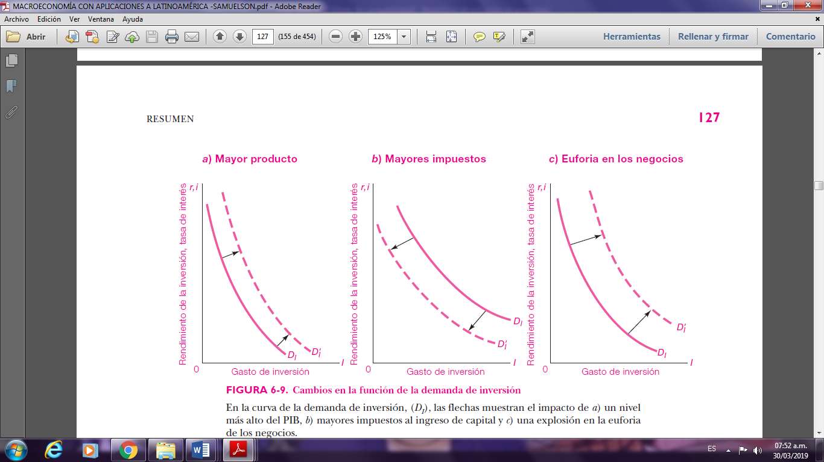

***Figura 6.*** Movimiento de la curva de la demanda de la inversión.

***Fuente.*** Macroeconomía con aplicación en Latinoamérica, 2010

1. **Inversión Privada**

Larraín B & Sachs (2002), la inversiónes el flujo de producción de un periodo dado que se utiliza para mantener o aumentar el stock de capital de la economía. La inversión debe ser necesariamente intertemporal, puesto que la motivación de una decisión de inversión es aumentar las posibilidades de producción futura.

Según Mankiw (2006), la inversión consiste en bienes que se compra para utilizarlos en el futuro y este se divide en tres categorías: inversión de bienes de equipos, inversión en construcción y variación de existencias.

- La inversión de bienes de equipo es cuando se compra una nueva planta y equipos por parte de la empresa.

- Inversión de construcción es la compra de nuevas viviendas por partes de los hogares.

- La variación de existencias es el aumento de las existencias de bienes de la empresa

Según de De Gregorio (2012), la inversión corresponde a la acumulación de capital físico, el aumento de cantidad. Para este autor existe algunos determinantes para inversión, como la demanda de capital, stock de capital deseado e incertidumbre.

*La demanda de capital*

Comencemos definiendo el precio de arriendo de un capital R es el precio que pagará una empresa a otra, quien es propietaria del capital por arrendarlo por un cierto periodo. Una empresa arrendara un capital hasta que su costo real de arriendo sea igual a la productividad marginal de capital. Si el costo real de una unidad de capitales menor a la productividad marginal, a las empresas le conviene contratar más porque cada unidad adicional le proporciona un beneficio mayor a lo que cuesta y cuando la productividad marginal de capital llega a ser menor a su costo real de la empresa, esta tendrá que arrendar menos, lo que hará aumentar su productividad marginal de capital (De Gregorio, 2012).

*Del stock del capital deseado a la inversión*

Las empresas cuando inician sus operaciones no se ajustan a su nivel deseado de capital, sino que por lo general invierten lo que significa que gradualmente se estarán

acercando a su nivel óptimo. Este fenómeno inicia cuando las empresas se enfrentan a los costos cuando quieren mejorar su stock de capital es decir cuando quieren mejora la planta, capacitar al personal y entre otros (De Gregorio (2012).

Este fenómeno tiene dos costos:

- El costo de estar fuera del óptimo, esto es cuando el capital de la empresa no está al capital óptimo, entonces aquí las empresas dejan de obtener mayores utilidades.

- El costo de ajustar el capital, esto dependerá de cuanto invierta la empresa para llegar a alcanzar el capital optimo y así obtener mayores utilidades.

*Incertidumbre e inversión*

La incertidumbre es desde un punto de vista mala en el mundo de los negocios porque causa menos inversión; pero según nuestro autor en estudio menciona un punto de vista de autores que dice “que a mayor incertidumbre mayor inversión”.

Mayor incertidumbre significa que tanto malos como buenos eventos aumentan la probabilidad de ocurrencia; es decir que cuando se analiza la incertidumbre mantenemos siempre el valor esperado (De Gregorio (2012).

A continuación, se mencionará cuatro razones por las cuales la incertidumbre deprime la inversión:

*Empresarios adversos a riesgo*

Son adversos al riesgo cuando los empresarios invierten esperando que su utilidad sea mayor al costo.

*Irreversibilidad de la inversión*

Se supone que la inversión se puede deshacer hay un mercado en donde la empresa puede vender lo que tiene. En la realidad este supuesto es errado, aquí nace la irreversibilidad de inversión es cuando se obtiene demasiado, pero es difícil deshacerse del él.

*Tecnología y competencia*

Si la tecnología no exhibe retornos constantes a escala o no hay competencia perfecta es posible que la incertidumbre reduzca la inversión.

*Restricciones de liquidez*

Es cuando la empresa no puede acceder al sistema financiero y no puede poner en marcha planes a largo plazo para obtención de los beneficios.

Según Panza (s/f)**,** la acción de invertir consiste en adquirir, fabricar o construir bienes que servirán para producir otros bienes. Existen conceptos varios tipos de inversión privada y están clasificadas en los siguientes:

*Por reposición del capital:*

- Inversión Bruta*,* es la inversión que incluye tanto la inversión nueva como la inversión de reposición.

- Inversión Neta,es la efectiva adición del capital existente.

- Inversión de reposición,es el gasto realizado en la reposición necesaria para compensar el desgaste por el uso de los bienes de capital.

*Por composición de capital*

- Capital fijo, corresponde con la inversión en planta y equipo, toda fabricación o adquisición de bienes para la fabricación de bienes nuevos.

- Capital social*,* corresponde a la construcción residencial o viviendas.

- Capital circulante*,* se refiere exclusivamente a la variación de existencias o diferencia entre existencia al final y al inicio de cada período.

*Generación geográfica de la inversión*

* Inversión interna, es la inversión realizada dentro de las fronteras del país.
* Inversión Nacional,es la que llevan a cabo los residentes de un país.

*Planeación de la inversión*

* Inversión planeada,es la que se ajusta a las previsiones de inversión de los empresarios para un periodo determinado.
* Inversión realizada,tiene en cuenta aquellos bienes de consumo o de inversión que no han sido vendidos al final del periodo y quedan en existencias.

*Origen o motivación de la inversión*

* Inversión Autónoma, aquel nivel de inversión que es independiente del nivel de producción e ingreso.

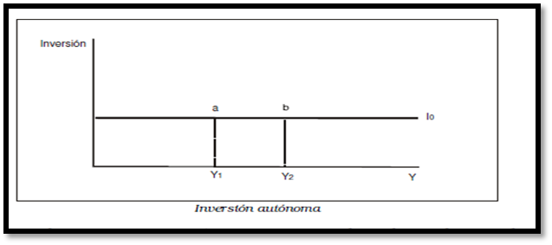

***Figura 7.*** Inversión autónoma

***Fuente***. Ricardo Panza

* Inversión inducida, aquella que dependa del nivel de las variaciones en el nivel de ingreso o de la tasa de interés.

I = f (i, Y)

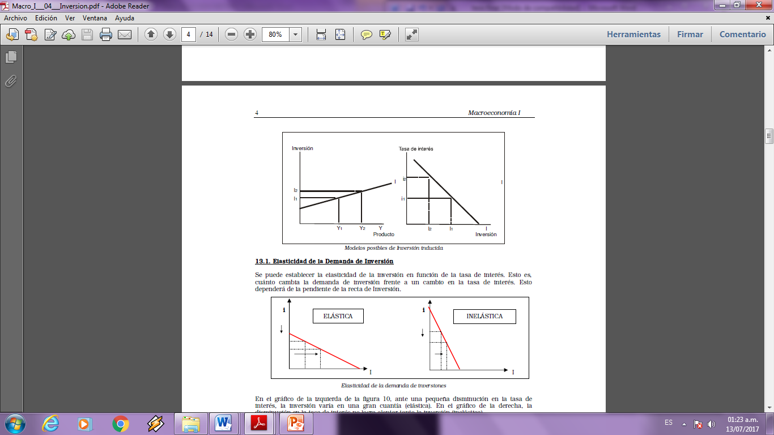

***Figura 8*.** Inversión Inducida

***Fuente.*** Ricardo Panza

Este autor define que los siguientes son los determinantes de la inversión y estos son:

* La tasa de interés,
* El stock de capital existente
* Las expectativas,
* Los beneficios empresariales acumulados,
* los precios,
* Tasa de crecimiento del producto nacional y
* Variables subjetivas (gustos, modas, etc.)

Según Samuelson & Nordhaus (2010)la inversión desempeña dos funciones en la macroeconomía, primero como un componente importante y volátil en el gasto, el segundo es que lleva a la acumulación de capital.

Los determinantes que determinan la inversión privada son los:

* Una inversión redituara a la empresa un ingreso adicional si contribuye a una mayor venta de productos. La inversión depende de ingresos que generarán por el estado de actividad económica global.
* En este caso las empresas adquieren bienes duraderos, el costo de capital incluye no solo el precio sino también la tasa de interés para financiar y por otra parte los impuestos pueden tener gran efecto en la inversión.
* Tanto las expectativas de beneficios y la confianza de las empresas son centrales para la decisión de invertir.

Según el reporte de la OECD (2001), existen otros aspectos que pueden atraer a la inversión y estos son:

**Tamaño del mercado** y el crecimiento sostenidos de estos son obviamente una atracción para los inversores; muchos estudios de determinantes IED en países desarrollados es esencial el tamaño del mercado.

El significado de la facilidad de **infraestructura** como un determinante de la IED no necesita una elaboración. Las facilidades de infraestructura se encuentran definida en este contexto no solamente con transporte y comunicaciones, sino que se incluye un ambiente favorable para trabajar; estos son vitales para cualquier tipo de inversión sea extranjera o doméstica.

Una tasa menor de inflación y una tasa estable de tipo de cambio son importantes de la IED; el primero representa la estabilidad y la fuerza de la economía, el segundo representa una relación con el curso futuro de la economía y un importante confidente en las firmas para repatriar sus dividendos y un tercero representa un crecimiento **macroeconómico estable** y lo que conlleva a que haiga un ambiente político estable.

**Esquemas de incentivos,** cuanto un país ofrece a los inversionistas; son condiciones que ofrece el estado para ser atractivos al inversionista.

**Esquema de integración**, se refiere a que el país tenga acuerdos comerciales para que los inversionistas puedan ofrecer sus productos a otros mercados.

**Actitudes y el ambiente de los negocios,** la estabilidad política es un factor determinante para que un buen ambiente de negocios se pueda desarrollar.

1. **Factores Macroeconómicos**
2. **Producto Bruto Interno (PIB)**

De Gregorio (2012), la actividad de un país se mide a través del producto bruto interno, que representa la actividad final de bienes y servicios dentro de un periodo. La idea de contar la producción final es para evitar contar lo bienes intermedios (aquellos que usan para la producción de otros bienes. Y así evitar contar el doble.

También representa la producción dentro de una economía independiente sea la nacionalidad de los propietarios de los factores. El PIB es una variable de flujo, porque representa la cantidad de producción en un periodo

**Medición del PBI**

Existen tres formas de medir el PBI: por el del *gasto*, directamente como el *producto* total y por el lado del ingreso*.*

*Medición del gasto*

Todos los bienes que una economía producen se gastan como cuando no se vende un producto y se guarda para después venderlo, corresponda a una de gasto involuntario así cuando la empresa no puede vender sus productos y esto incurre en un gasto.

Según el agente económico que realiza el gasto (hogares, empresas, gobiernos, o extranjeros) y la naturaleza de este, el PBI por el lado del gasto se puede escribir como:

Y= C + I + G + XN

Donde Y es PIB, C es consumo, I inversión, G gasto y XN pertenecientes a las exportaciones netas, que corresponde a la diferencia entre las exportaciones (x) e importaciones (M).

*Medición por el lado del producto*

En lugar de medir el producto por los distintos tipos de gasto, también se puede medir directamente, calculando el producto final de bienes y servicios. Las actividades económicas se separan en los sectores y se mide el producto final de cada uno.

* Valor agregado versus valor en bruto.
* Valor nominal versus valor real.

*Medición por el lado del ingreso*

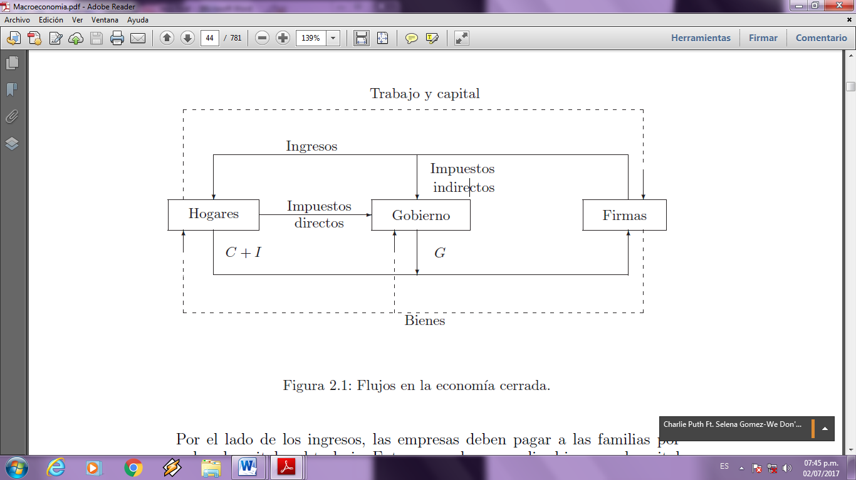

***Figura 9*.** Flujo del dinero

***Fuente***. De Gregorio

En flujo circular de una economía; los hogares son dueños del capital y del trabajo de la economía, arriendan sus factores a las empresas, para que ellas a través de la función de producción, puedan producir bienes y servicios que van tanto para hogares como para el gobierno.

Por el lado de los ingresos, las empresas deben pagar a las familias por arrendar el capital y el trabajo. Entonces podemos medir el ingreso al capital y al trabajo, pero no todo eso es el PIB, pues una fracción de los ingresos que están en el valor de los bienes y servicios que las empresas venden se va al gobierno, y corresponde a los impuestos indirectos

**PBI como medición de bienestar**

Mientras más bienes tiene un país, mayor será el nivel de bienestar; sin embargo, la distribución de los ingresos que esta producción genera también será importante para la evaluación de la economía. A pesar que el PBI sea un indicador de bienestar, es importante aclarar que presenta algunos defectos y entre ellos:

* Economía informal.
* Actividades que no se transan en el mercado.
* Males y bienes se cuentan por igual.

**PBI nominal y real, y deflactor**

Mankiw (2006), los economistas llaman *PBI nominal* al valor de los bienes y servicios expresados a precios corrientes.

Un indicador de mejor del bienestar económico anotaría la producción de bienes y servicios de la economía y no se dejaría influir por las variaciones de los precios, para los economistas lo llaman *PBI real,* que es el valor de los bienes y servicios medio utilizando un conjunto constante de precios. Es decir que el PBI real muestra que habría ocurrido con el gasto en producción si las cantidades hubieran cambiado pero los precios no.

El *deflactor* que es el cociente entre el PBI nominal y PBI real, y refleja lo que ocurre con el nivel general de precios en la economía

1. **Tasa de Interés**

Mankiw (2006)**,** todas las empresas como hogares compran bienes de inversión. Las empresas compran bienes de inversión para aumentar su stock de capital y reponer el capital existente conforme se desgasta, los hogares compran nuevas viviendas que forman parte de una inversión.

La cantidad de demanda de bienes de inversión depende del *tipo de* *interés,* que mide el coste de los fondos utilizados para financiar la inversión. Si el tipo interés sube, disminuye el número de proyectos de inversión rentables y por tanto la cantidad de demanda de bienes de inversión.

Existen dos tipos de interés, el tipo de *interés* *nominal* es el tipo de interés que se publica normalmente: es el tipo de que pagan los inversores cuando pagan los intereses. El *tipo de interés real* es el tipo de interés corregido para no tener en

cuenta los efectos de la inflación. Mide el verdadero coste de pedir préstamos y tanto determina la cantidad de inversión.

Podemos resumir este análisis con una ecuación:

I= I(r)

Existen dos tipos interés real se expondrá en el siguiente caso:

Cuando un prestatario y un prestamista acuerdan un tipo de interés nominal, no saben cuál será la tasa de inflación durante el tiempo que dure el préstamo. Por lo tanto, debemos distinguir entre dos interpretaciones del tipo de interés real: el que el prestatario y el prestamista esperan cuando se efectué el préstamo, llamado tipo de interés real ex ante, y el que ocurre realmente, llamado tipo de interés real ex post.

Aunque los prestatarios y los prestamistas no pueden predecir la futura inflación con seguridad, tienen las expectativas sobre cuál será la tasa de inflación. Sea π la inflación futura efectiva y Eπ las expectativas sobre la futura inflación. El tipo de interés real ex ante es *i* – Eπ y el tipo de interés real ex post es *i* – π.

Los dos tipos de interés se diferencia cuando la tasa de inflación efectiva, π, es diferente de la esperada Eπ.

**Tasa Activa**

La tasa activa es un tipo tasa de interés y como lo define Banco Central del Perú (BCRP), Guía Metodología de la Nota Semanal (s/f), son todos los tipos de cobros que realizan los bancos según el tipo de crédito en moneda nacional es un tipo de crédito (corporativos, grandes empresas, medianas empresas, pequeñas empresas, microempresas, consumo e hipoteca) y modalidades de financiamiento (préstamos a diversos plazos).

La tasa activa promedio en moneda nacional (TAMN) son tasas promedio de un conjunto de operaciones de crédito que tienen saldo vigente a la fecha. Estas tasas resultan de agregar operaciones pactadas con clientes de distinto riesgo crediticio que tienen saldo vigente a la fecha.

1. **Inversión Pública**

La inversión pública no hay definición exacta y genera confusión según De Gregorio (2007), sin embrago, no existe un acuerdo acerca del cual es la definición más correcta. La inversión es un gasto, pero genera ingresos futuros y aumenta el patrimonio del estado.

Ministerio de Economía y Finanzas (MEF), Cuenta General de la República (2007), se entiende por inversión pública a la aplicación de recursos en la adquisición de bienes y desarrollo de actividades que incrementen el patrimonio de las entidades con el fin de iniciar, ampliar, mejorar, modernizar, reponer o reconstruir la capacidad productora de bienes o prestadoras de servicios.

Como manifiesta esta publicación, la inversión pública sirve como un medio para la satisfacción o respuesta a las demandas o necesidades de la población y como objetivo principal disminuir algún déficit como la educación, salud, suministros de servicios básicos, así como la infraestructura de transporte vial y etc.

**Clasificación de la inversión publica**

Existen dos tipos de inversión pública según Ministerio de Economía y Finanzas (MEF), Cuenta General de la República (2007), estos son:

*Por Ámbito Geográfico*

Esta clasificación se refieres a cómo será distribuida la inversión pública de acuerdo a que lugares (región, ciudad) lo requieran con más intensidad.

Como se muestra en la siguiente tabla:

Tabla 1

*Clasificación de la Inversión Pública por Departamento*

*(En millones de nuevos soles)* 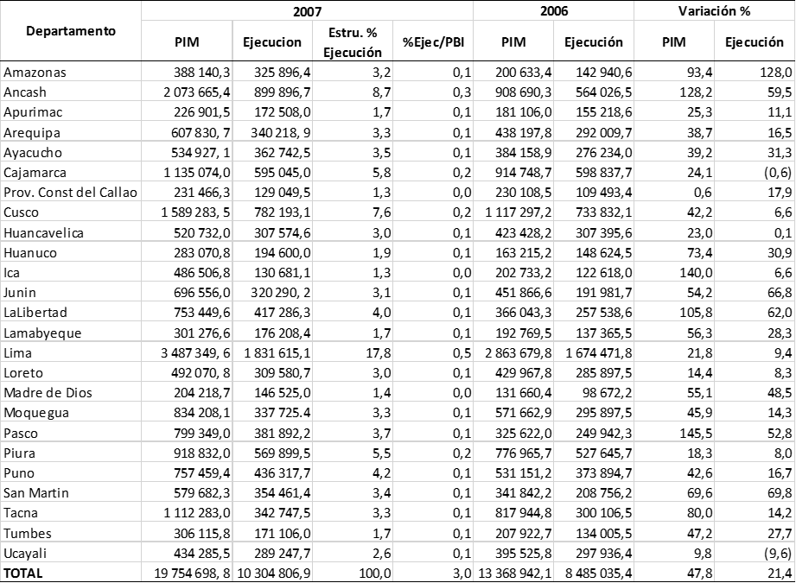

***Fuente.*** Ministerio de Economía y Finanzas (MEF), 2007

***Elaboración:*** Propia

*Por Función*

En este tipo de inversión pública se divide en tres rubros como lo son servicios generales, servicios sociales y servicios económicos, cada rubro ya mencionado se subdivide en otros pequeños grupos que conforman las actividades para los cuales se asignan un presupuesto de inversión y cada entidad es responsables de ejecutarlas durante el plazo de un año fiscal al cual corresponda el presupuesto.

* La función de administración y planeamiento, está el grupo de servicios y esta se encuentra relacionada con aquellos presupuestos de inversión que requieren las entidades para llevar acabo su gestión y así alcanzar sus objetivos y fines para lo que fueron creadas. Así como funciones de Defensa y Seguridad Nacional, Trabajo y Relaciones Exteriores.

- Grupo de servicios sociales, la cual se encuentra conformada por las funciones de: protección y previsión social y cultural y salud y saneamientos; que representa sectores orientados a enfrenta el impacto de superación de la pobreza.

- Grupo de servicios económicos, en este grupo encapsula los sectores económicos de donde se extraen recurso tales como el de energía y minerales, transporte y otros; nos indica que las políticas de gobierno se orientan a este sector a fin de mejorar las vías de transporte y con ello mantenerlas adecuadas, esto permitirá a los agentes económicos trasladar sus ´productos a los mercados y también conlleva mejorará la calidad de vida de las personas.

Tabla 2

*Clasificación de inversión por sectores*

*(Millones de nuevos soles)*



***Fuente.*** Ministerio de Economía y Finanzas (MEF), 2007

***Elaboración.*** Propia

1. **Modelo econométrico**

Para comenzar hablando de un modelo econométrico, debemos primero en diferencia lo que es un modelo económico y modelo econométrico.

Según Cavero, Corrales, González, Lorenzo, Prieto, & Zarzosa (2012), un **modelo económico** es la expresión matemática simplificada de una determinada teoría económica en tanto que un **modelo econométrico** es un modelo económico con las especificaciones necesarias para su tratamiento.

La forma general como se expresa un modelo es:

Yt = β0 + β1 X1t + β2 X2t+...βkXkt

Los elementos consecutivos de un modelo econométrico son los parámetros y las variables.

**Parámetros:** Son constantes del modelo que nos permiten cuantificar las relaciones con las variables y que tratamos de estimar mediante modelos estadísticos.

**Variable:** Pueden ser dos tipos las variables observables y variables no observables.

* **Variable Observable:** Son (Yt, X1t, X2t) y estas pueden ser:
* **Variable Endógena:** Son aquellas cuyo comportamiento se quiere explicar en el modelo (Yt) es llamada independiente o regresando.
* **Variable Exógena:** Son las variables independientes que suelen llamarse regresoras y son las variables explicativas del modelo
* **Variable no observable:** Son variables de las cuales no se puede obtener observaciones. Y son aquellas variables que recogen aquello que no es posible especificar explícitamente dentro de las variables explicativas del modelo.

Así como existe pasos para describir o explicar el comportamiento de las cosas como es el método científico, en la econometría existe etapas de un modelo econométrico y según Cavero, Corrales, González, Lorenzo, Prieto, & Zarzosa (2012) estos son:

* Especificación del modelo.
* Elección y tratamiento
* Estimación
* Evaluación y constatación.
* Predicción

Aparte de conocer las etapas de un modelo también debemos conocer las series de tiempos a utilizar para la estimación misma, y los datos pueden ser de tres tipos:

- *Datos temporales o series temporales*

Son observaciones de una variable para una unidad económica a lo largo del tiempo y estas pueden ser mensuales, trimestrales o anuales.

*- Datos de corte transversal o datos atemporales*

Son observaciones de una variable para distintas unidades económicas en un tiempo dado.

- *Datos de corte panel*

Es una combinación de las dos series de tiempo; son observaciones de una variable para distintas unidades económicas a lo largo del tiempo.

1. **Definición de Términos Básicos**
2. **Inversión Privad:**

La inversión privada es el flujo de producción de un periodo dado que se utiliza para mantener o aumentar el stock de capital de la economía, Larraín B & Sachs (2002).

1. **Producto Bruto Interno:**

Representa la actividad final de bienes y servicios dentro de un periodo, independiente de las nacionalidades del propietario de los factores, De Gregorio (2012).

1. **Deflactor:**

Cociente entre el PBI nominal y PBI real, y refleja lo que ocurre con el nivel general de precios en la economía, Mankiw (2006).

1. **Modelo Econométrico**

Es un modelo económico con las especificaciones necesarias para su tratamiento**,** Cavero, Corrales, González, Lorenzo, Prieto, & Zarzosa (2012).

1. **Stock:**

Es una magnitud medida en un momento del tiempo, Sachs (1994).

1. **Tasa de Interés Real:**

Es un tipo de interés corregido para tener en cuenta los efectos de la inflación Mankiw (2006).

1. **Tasa Activa:**

Son todos los tipos de cobros que realizan los bancos según el tipo de crédito en moneda nacional es un tipo de crédito y modalidades de financiamiento BCRP (s/f).

1. **Tasa Activa en Moneda Nacional**

Tasa promedio de un conjunto de operaciones en moneda nacional .de créditos que tienen saldo vigente a la fecha. Banco Central de Reserva del Perú (s/f).

1. **Inversión Pública**

La aplicación de recursos en la adquisición de bienes y desarrollo de actividades que incrementen el patrimonio de las entidades con el fin de iniciar, ampliar, mejorar,

modernizar, reponer o reconstruir la capacidad productora de bienes o prestadoras de servicios, MEF (2007).

1. **Hipótesis**
2. **Formulación de Hipótesis**

**H0:** Los factores macroeconómicos tienen una relación directa con la

inversión privada durante el periodo 1995 T1 – 2018 T4

**H1:** Los factores macroeconómicos no tienen una relación indirecta

con la inversión privada durante el periodo 1995 T1 – 2018 T4

1. **Materiales y métodos**
2. **Variables y Operacionalización de variables**
3. **Variables**

En el presente trabajo de investigación se usará las siguientes variables y que posteriormente serán especificadas en el cuadro de operacionalización.

* Inversión Privada en el Perú en millones de soles, durante el periodo 1995 T1 – 2018 T4
* Tasa de Activa Real en Moneda Nacional en efectivo, durante el periodo 1995 T1 – 2018 T4
* Producto Bruto Interno en millones de soles, durante el periodo 1995 T1 – 2018 T4.
* Inversión Pública en millones de soles, durante el periodo 1995 T1 –2018 T4.

1. **Operacionalización de variables**

|  |  |  |
| --- | --- | --- |
| **VARIABLES** | **DIMENSIÓN** | **INDICADOR** |
| **Inversión Privada** | Inversión Privada Peruana | Variación trimestral en millones de soles de la inversión privada durante el periodo 1995 T1 – 2018 |
| La inversión privada es el flujo de producción de un periodo dado que se utiliza para mantener o aumentar el stock de capital de la economía, Larraín B & Sachs J (2002). |
| **Producto Bruto Interno** | Producto Bruto Interno del Perú | Variación trimestral en términos millones de dólares en el período 1995 T1 - 2018 T4 |
| Representa la actividad final de bienes y servicios dentro de un periodo, independiente de las nacionalidades del propietario de los factores, De Gregorio (2012). |

|  |  |  |
| --- | --- | --- |
| **Tasa de Activa Real en Moneda Nacional** | Tasa de Interés Real | Variación trimestral en términos efectivos del periodo 1995T1 - 2018 T4 |
| Tasa promedio de un conjunto de operaciones en moneda nacional .de créditos que tienen saldo vigente a la fecha. Banco Central de Reserva del Perú (s/f). |
| **Inversión Pública** | Inversión Pública Peruana | Variación trimestral en millones de soles de la inversión pública durante el periodo 1995 T1 – 2018 |
|  |
| La aplicación de recursos en la adquisición de bienes y desarrollo de actividades que incrementen el patrimonio de las entidades con el fin de iniciar, ampliar, mejorar, modernizar, reponer o reconstruir la capacidad productora de bienes o prestadoras de servicios , MEF (2007). |

1. **Tipo de estudio y Diseño de Investigación**
2. **Tipo de estudio**

* **Descriptivo**

Según Hernández, Fernández y Baptista (2010). Buscan especificar las propiedades, las características y los perfiles de las personas, grupos, comunidades, procesos, objetos o cualquier otro fenómeno que se someta a un análisis.

Según Vara (2012). Están hechos para describir con mayor precisión y fidelidad posible de una realidad.

* **Correlacional**

Según Hernández, Fernández y Baptista (2010). Este tipo de estudio tiene como finalidad conocer la relación o grado de asociación que existe entre dos o más conceptos, categorías o variables en un contexto en particular.

1. **Diseño de investigación**

* **Longitudinal**

Según Hernández, Fernández y Baptista (2010). Recolectan datos a través del tiempo en puntos o periodos, para hacer inferencias respecto al cambio, sus determinantes y consecuencias. Tales puntos o periodos por lo común se especifican de antemano.

1. **Población, muestra y muestreo del estudio**
2. **Población**

Según Vara (2012). Es el conjunto de sujetos o cosas que tienen una o más propiedades en común, se encuentran en un espacio o territorio y varían en el transcurso del tiempo.

En este trabajo de investigación la población comprende la inversión privada y los factores macroeconómicos 1995 T1 – 2018 T4.

1. **Muestra**

Según Vara (2012). Es el conjunto de casos extraídos de la población, seleccionados por algún método racional, siempre parte de la población.

En este trabajo de investigación la muestra va hacer la misma obtenida en la población.

1. **Muestro**

Según Vara (2012). El muestreo es el proceso de extraer una muestra a partir de una población.

En el presente trabajo de investigación no uso técnica de muestreo debido a que tanto la población como la muestra son iguales.

1. **Métodos, técnicas e instrumentos de recolección de datos**
2. **Métodos**

Método análisis – síntesis

Según Hernández, Fernández y Baptista (2010). Este método analítico consiste en la separación de las partes en un todo para estudiarlas en forma individual, y la reunión racional de los elementos dispersos para estudiarlos en su totalidad.

* Análisis, separación de partes consecutivas con el propósito de estudiarlas por separados.
* Sintético, reunión de las partes o elementos para analizarlos dentro de un todo.

1. **Técnicas**

Observación

Según Hernández, Fernández y Baptista (2010). Es una técnica de recolección de datos consiste en el registro sistemático, valido y confiable de comportamientos y situaciones observables, a través de categorías.

1. **Instrumentos**

Guía de observación de datos

Choque, Contoy, Tecci, Nina y Bejar (como citó Ortiz, 2004) opina que su estructura corresponde con sistematicidad de los aspectos que se prevé registrar acerca del objeto. Este instrumento permite registrar datos en orden cronológico, practico y concreto para derivar de ellos el análisis de la situación o problema.

1. **Procesamiento de datos y análisis estadístico**
2. **Procesamiento de datos**

Los datos obtenidos son longitudinales y recabados de la página web oficial de Banco Central Reserva del Perú y estos fueron el producto bruto interno, inversión privada, inversión pública; el índice de precios del consumidor (IPC) y como la Tasa Activa en Moneda Nacional se obtuvo en periodo mensual así que se prosiguió en convertirlo en trimestral y luego fueron procesados en una tabla de Microsoft Excel, las dos últimos datos se utilizaron para obtener la Tasa Activa Real en Moneda Nacional a través de la siguiente formula:

*((TAMN+1) / (IPC+1))-1*

Posteriormente son anexados al programa Eviews 8 para una creación de un modelo econométrico y luego convertirlos en logaritmos todos para sus respectivo estimación, evaluación y análisis

1. **Resultados**
2. **Análisis de la inversión privada del Perú, 1995 T1 – 2018 T4**

***Figura 10***. Inversión Privada en el periodo, 1995 T1 – 2018 T4

***Elaboración***: Propia

El crecimiento de la inversión privada depende del comportamiento del producto bruto interno del país, así como por la tasa de interés real y la inversión publica

Podemos observar que la inversión privada en Perú durante el periodo trimestral de 1995 a 2018 ha ido en crecimiento, esto se debe que durante el año 1995 ya había regulaciones para promover la inversión privada así como la venta de entidades pública a los empresarios para retomar la confianza de ellos pero luego tuvieron con pequeñas caídas como en el año 2000 que hubo un cambio de gobierno de una manera abrupta y eso generó expectativas de incertidumbre y luego una caída significativa fue en el año 2008 por la crisis financiera mundial pero a partir de ese último situación, no habido un hecho de gran envergadura pero se puede notar la inversión privada se ve con ascenso y se mantiene hasta nuestros días.

1. **Analizar los factores macroeconómicos de la inversión privada, 1995 T1 – 2018 T4**

***Figura 11***. Producto Bruto Interno en el periodo, 1995 T1 – 2018 T4

***Elaboración***: Propia

En tanto que el producto bruto interno (PBI) en el periodo trimestral 1995 al 2018 ha ido en aumento debido a que el país comenzó una apertura comercial con el mundo a través de los tratados de libres comercios (TLCs) que facilito el ingreso de capitales extranjeros para invertir en el país, influenció también en que las empresas nacionales tuvieran que invertir más para competir con empresas internacionales, lo cual conllevo a un incremento del PBI, así como a la generación de empleo.

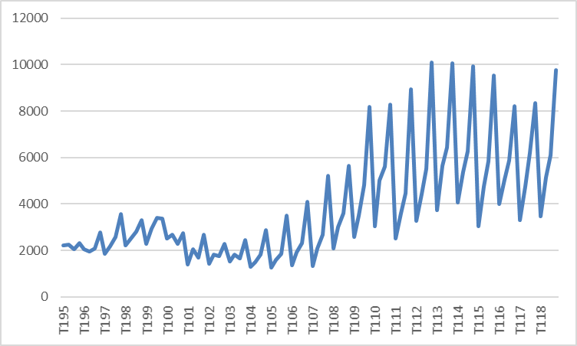

***Figura 12***. Inversión Pública, 1995 T1 – 2018 T4

***Elaboración***: Propia

Se puede observar que en comportamiento de la inversión pública es inestable debido a que no sigue un patrón constante y esto se debe a factores como la inexperiencia de los alcaldes o presidente regionales, debido que cuando asumen el cargo que cada uno no sabe qué hacer o en que invertir, haciendo que esta variable se comporte de una marera irregular; siendo este un punto de apoyo para el crecimiento de la inversión privada.

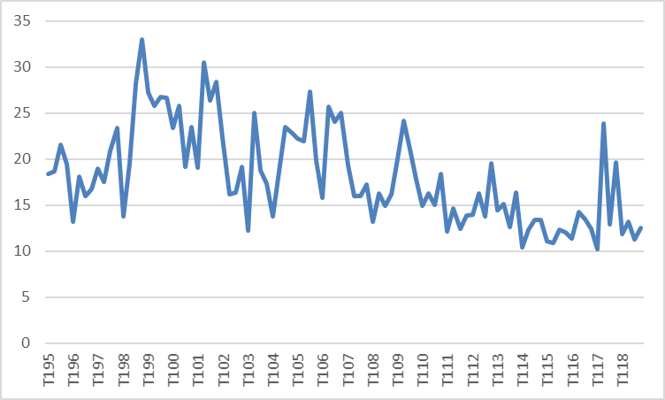

***Figura 13***. Tasa Activa Real en Moneda Nacional, 1995 T1 – 2018 T4

***Elaboración***: Propia

La tasa interés activa real en moneda nacional en el periodo trimestral 1995 al 2018 ha ido en descenso, lo que favoreció a un entorno de inversiones cada vez mayores; pero como se puede observar a partir del año 2014 existe un pendiente en aumento lo cual si vemos el gráfico de la inversión privada ha decaído un poco en estos últimos de trimestres del 2018

1. **Especificar el modelo unicuacional**

Según Cavero, Corrales, González, Lorenzo, Prieto, & Zarzosa (2012), un modelo econométrico es un modelo económico con las especificaciones necesarias para su tratamiento, eso quiere decir, que el modelo es una ecuación con sus variables definidas, lista para su procesamiento para luego a su constatación con la teoría económica y así llegar a deducir si esta cumple o como lo dice la teoría.

En este presente trabajo de investigación la ecuación a definir es un modelo de regresión lineal simple es:

IP = β0+ β1PBI + β2IPu + β3TARMN

En donde:

IP : Inversión Privada

PBI : Producto Bruto Interno

IPu : Inversión Publica

TARMN : Tasa Activa Real en Moneda Nacional

Β : Parámetros

1. **Estimar el modelo econométrico y validar la hipótesis de investigación**

En la Tabla 4, se puede observar los resultados de la estimación econométrica con respecto a los factores macroeconómicos de la inversión privada en el Perú, 1995 T1 – 2018 T4, donde se cumple la teoría macroeconómica de la inversión privada, es decir que la inversión pública y el PBI impactan de manera positivamente en la inversión privada, y por otro la tasa activa de interés en moneda nacional real impacta de manera negativa en la inversión privada, por lo tanto se verifica la hipótesis del presente trabajo de investigación.

Tabla 3

*Resultados de modelo econométrico: Factores macroeconómicos de la inversión privada en el Perú, 1995T1 – 2018 T4*

|  |  |  |  |  |
| --- | --- | --- | --- | --- |
| **Dependent Variable: DLNIP ( Inversión Privada)** | | |  |  |
| **Variable** | **Coefficient** | **Std. Error** | **t-Statistic** | ${Prob.}^{α}$ |
|  |  |  |  |  |
| C | 0.035156 | 0.016769 | 2.096492 | 0.0390 |
| **DLNIPU** | **0.027677** | 0.044204 | 0.626116 | 0.5329 |
| **DLNPBI** | **1.501397** | 0.358691 | 4.185766 | 0.0001 |
| **TR** | **-0.002234** | 0.000831 | -2.689884 | 0.0086 |
| AR(1) | -0.630932 | 0.216168 | -2.918708 | 0.0045 |
| MA(1) | 0.799030 | 0.215259 | 3.711943 | 0.0004 |
| MA(2) | 0.142045 | 0.141254 | 1.005600 | 0.3174 |
| MA(3) | 0.195926 | 0.119994 | 1.632799 | 0.1062 |
| R-squared | 0.332190 | Mean dependent var | | 0.011487 |
| **Adjusted R-squared** | **0.277834** | S.D. dependent var | | 0.047142 |
| S.E. of regression | 0.040061 | Akaike info criterion | | -3.515557 |
| Sum squared resid | 0.138021 | Schwarz criterion | | -3.299106 |
| Log likelihood | 173.2312 | Hannan-Quinn criter. | | -3.428126 |
| F-statistic | 6.111310 | Durbin-Watson stat | | 2.042703 |
| Prob ${\left(F-Static\right)}^{β}$ | 0.000008 |  |  |  |
| Inverted AR Roots | -.63 | |  |  |
| Inverted MA Roots | .04+.47i | .04-.47i | -.89 | |
|  |  |  |  |  |
| |  |  |  | | --- | --- | --- | | **Teoría económica** | **Estadística** | **Problemas econométricos** | | Los signos son correctos de  acuerdo a la teoría de la inversión privada. | $α$: Los parámetros son estadísticamente significativos al 5% y con un nivel de confianza de 95%, a excepto del parámetro de la inversión pública que no es estadísticamente significativo. $β$ : Todos los parámetros son estadísticamente significativos al 5% y con un nivel de confianza de 95%. ${\overline{R}}^{2}$ : 0.277834. La bondad de ajuste corregido es de 27.78%, lo que indica que el 28.78% de las variables explicativas explican el comportamiento de la inversión privada. | Normalidad: Jarque Bera 𝜌 = 0.137284 (Ver Anexo 7)  Heteroscedasticidad: ARCH 𝜌 =  0.3497(Ver Anexo 9)  Autocorrelación: Multiplicador de  Lagrange (15) = 0.1512 (Ver Anexo 8)  Multicolinealidad: Factor de inflación de la varianza $<10$ (Ver Anexo 10) |   **Evaluación del modelo econométrico** | | | | |

1. **Discusión**

Como podemos observar en el cuadro de estimación, el producto bruto interno en relación con inversión privada del Perú en el periodo trimestral 1995 – 2018 tiene una pendiente positiva con un coeficiente de 1.501397, así mismo, cumpliendo así la teoría de acelerador, en donde se refiere a que el comportamiento de la inversión privada dependerá de la productividad.

En tanto que la tasa activa real en moneda nacional con una pendiente negativa con un coeficiente de -0.002234y lo cual permite determinar que, si existe una relación inversa, cumpliendo así la teoría que la inversión privada en relación con la tasa de interés real; la inversión privada está estrechamente vinculada a la tasa de interés, concluyendo que si ésta aumenta hará que la inversión privada de contraiga en tanto disminuye la tasa, hará que la inversión privada aumente y trayendo consigo crecimiento económico así como el fomento de empleo.

La tercera variable, la inversión pública tiene una relación positiva con la variable de estudio, pero con un coeficiente mínimo de 0.02767, llegando así a concluir que el estado hace poco para el fomento y desarrollo para la inversión privada, me refiero a la construcción de infraestructura como pista o puerto que permitan el desarrollo y crecimiento de la inversión pública.

Como podemos observar que esa influencia de las variables de manera general es mínima 0.277834, entonces podemos deducir que no son los únicos factores macroeconómicos que influyen en el comportamiento de la inversión privada.

Como es la teoría de la OCDE (2001), en establecer que existen más de los factores macroeconómicos los que afectan la inversión tales como una estabilidad política, un buen ambiente para hacer negocios, el tamaño del mercado, infraestructura y entre otros

1. **Conclusión**

La inversión privada en el Perú durante el periodo 1995 T1 – 2018 T4, se pudo observar un gran crecimiento, debido a que los gobiernos de turnos estuvieron haciendo lo posible para que la inversión privada no recaiga y que los inversionistas tenga la confianza necesaria para poner su capital al país y esto se ve desde los primeros años del estudio cuando para poder fomentar el crecimiento y desarrollo se promulgaron decretos a favor a inversión, así como la menor participación del estado en los mercados, logrando un incremento a través de los años hasta la actualidad.

Los factores macroeconómicos del Perú como lo son el producto bruto interno (PBI) así como la tasa activa real moneda nacional, así como la inversión pública en el transcurso del periodo de estudio, evolucionaron favorablemente para poder propiciar un buen ambiente para la inversión privada aun cuando la inversión pública no se mantiene constante en el tiempo.

Se logró especificar un modelo de regresión lineal múltiple para poder comprender el comportamiento de la inversión privada y es el siguiente:

IP = β0 + β1 PBI + β2 IPu - β3 TARMN

Determinando que el comportamiento de la inversión privada se encuentra explicado por el PBI, tasa de activa real en moneda nacional (TARMN) y la inversión pública.

El coeficiente determinante de la inversión privada del Perú durante el periodo trimestral 1995 al 2018 ha sido de un 0.277834, lo que significa que no guarda mucha relación con las variables estudiadas, concluyendo que existen otros factores macroeconómicos que podrían determinar el comportamiento de la inversión privada. Determinamos que la tasa activa real en moneda nacional y el producto bruto interno del Perú, así como la inversión pública no son bastantes significativos para poder explicar el comportamiento de la inversión privada, entonces hay diversos factores como la estabilidad política, infraestructura, tamaño del mercado y por último y más importante es la expectativa del empresario a la hora de invertir.

1. **Recomendaciones**

Recomendamos que nuestro gobierno promueva estrategias para atraer inversionistas extranjeros, así como para impulsar la inversión privada interna de nuestro país a través de reducción de impuesto y no mucho tramite documentario debido a que esta desalienta la inversión privada, pero en especial la inversión interna; esta variable es la genera más empleo e ingreso y como consecuencia el crecimiento de nuestro PBI.

En relación a las inversiones públicas es necesario promoverlas porque éste es un apoyo para el crecimiento y desarrollo de la inversión privada, pero esto se logrará siempre y cuando haiga una supervisión por parte del estado central a las autoridades regionales, debido a que algunos representantes llegan a los cargos con escasa experiencias o no cuenta con la misma y en esos casos se puede ver actos de corrupción pueden interrumpir el fomento de las inversiones públicas logrando así un escaso crecimiento de la inversión pública, en tanto a la tasa activa real en moneda nacional solo se espera que haiga un supervisión trimestral para ver su comportamiento así corregirlo inmediatamente para que no desaliente la inversiones privadas.

Como se pudo ver en los resultados los determinantes en estudio no son tan significativos por lo que se recomienda que es necesario promover una estabilidad política, social factible porque estos son dos son unas de las muy importantes variables determinantes que influyen en el comportamiento de la inversión privada. Entre otras variables tenemos el tamaño del mercado, esta variable juega un papel primordial para la inversión privada porque si esta se contrae no será muy atractiva para los inversionistas; entre otras variables son apertura a otros mercados, impuestos aunque es parezca más a una estrategia es una variable; todas estas variables mencionada son determinantes que pueden hacer que las expectativas de los inversionistas disminuyan y por ende la inversión se contraiga trayendo consecuencias para el país como el desempleo y poco crecimiento económico.

1. **Referencias bibliográficas**

# Augustine, K. (2014). *Determinants of Private Sector Investment in Ghana, 1970 – 2011,* Ghana

# Ávila, H. J. (2017). *Incidencias del Tipo de Cambio, Inversión Pública y Riesgo País en la inversión Privada en el Perú, periodo 2000- 2016,* Trujillo: Perú

Banco Central de Reserva del Perú. (1995). *Memoria 1995*

Banco Central de Reserva del Perú. (2000). *Memoria 2000*

Banco Central de Reserva del Perú. (2017). *Memoria 2017*

Choque. R, Contoy. L, Tecci.R, Nina.E, Bejar.Y. (2017). *Técnicas de investigacion “La observación y la guía de observación”.* Cusco: Perú

De Gregorio, J. (2012). *Macroeconomía Teorías y Políticas. Santiago, Chile:* Pearson y Educación.

Espín, A. P y Villalba, A. M. (2017). *Análisis de la Inversión Extranjera Directa y sus Determinantes en el Ecuador, periodo 2007 – 2015.* Quito: Ecuador.

Gancino, E. M. (2015). *Determinantes de la Inversión Real en el Ecuador durante el periodo 1990 – 2012,* Quito: Ecuador.

Hernández. R, Fernández. C y Baptista. P. (2010). *Metodologia de la investigacion.* México DF, México: Interamericanas Editores SA

Huayamares. F. (2015). *Determinantes Económicas de la Inversión Directa Extranjera en el Perú en el periodo 2003 – 2013,* Lima: Perú

Huerta. L. (2016). *Factores Determinantes de la Inversión Extranjera Directa en el Perú 1993 – 2015,* Lima: Perú

Jiménez. F. (2010). *La economía peruana del último medio siglo: ensayos de interpretación.* Lima, Perú: Printed in Perú.

Larraín. B & Sachs. J. (2002). *Macroeconomía en la economía global.* Buenos Aires, Argentina: Pearson Education SA

Sachs. J.D (1994). *Macroeconomía en la Economía Global*

Mankiw, G. (2014). *Macroeconomía.* Nueva York, Estados Unidos: Worth Publishers

Ministerio de Economía y Finanzas. (2007). *Cuenta General de la Republica*

Ministerio de Economía y Finanzas. (2011). *Informe Preelectoral Administración 2006 - 2011*

Ministerio de Economía y Finanzas. (2016). *Informe Preelectoral Administración 2011 - 2016*

Moncada, K. A (2014). *Influencia de la Tasa de Interés Real y Tipo de cambio real en la inversión privada en el Perú, 1995: 01 -2013:01,* Trujillo: Perú

OECD, (2001). New Horizons and Policy Challenges for Foreign Direct Investment in the 21st Century, Mexico DF, Mexico.

Panza, R. (s/F). *Introducción a la macroeconomía.*  Mar de la Plata: Argentina. Recuperado de <http://www.ricardopanza.com.ar/docencia.php>

Pasco – Font. A y Saavedra. J. (2001). *Reformas Estructurales y Bienestar una mirada al Perú de los noventa.* Lima. Perú: Didi de Arteta S.A

Peña, B y Lagos, M. (2016). *Estudio de Factores que influyen en los flujos de Inversión Extranjera Directa hacia América Latina,* Santiago: Chile.

Samuelson, P & Nordhaus, W. (2010). *Macroeconomía con aplicaciones a Latinoamérica.* México DF, México: McGraw Hill Interamericana

Tello, Ch. A. (2015)*. La Inversión Privada, el Tipo de Cambio y la Tasa de Interés Interbancaria en el Perú 1996 – 2010,* Chiclayo: Perú

Vara, A. A (2012). *7 pasos para una tesis exitosa.* Lima, Perú. Recuperado de http://www.administracion.usmp.edu.pe/investigacion/files/7-PASOS-PARA-UNA-TESIS-EXITOSA-Desde-la-idea-inicial-hasta-la-sustentaci%C3%B3n.pdf

1. **Anexos**

**Anexo 1**

**Base de Datos para la Estimación Econométrica**

|  |  |  |  |  |
| --- | --- | --- | --- | --- |
|  | **IP** | **PBI** | **IPU** | **TANMR** |
| T195 | 7397 | 47281 | 2224 | 18.4 |
| T295 | 8187 | 50716 | 2267 | 18.7 |
| T395 | 8675 | 48796 | 2063 | 21.6 |
| T495 | 7687 | 48744 | 2303 | 19.5 |
| T196 | 7292 | 47885 | 2037 | 13.2 |
| T296 | 7817 | 51914 | 1951 | 18.1 |
| T396 | 7937 | 50073 | 2090 | 16.0 |
| T496 | 8200 | 51138 | 2793 | 16.8 |
| T197 | 7964 | 50365 | 1848 | 18.9 |
| T297 | 8469 | 56186 | 2170 | 17.6 |
| T397 | 9557 | 53280 | 2575 | 20.9 |
| T497 | 10251 | 54197 | 3555 | 23.4 |
| T198 | 9139 | 51487 | 2207 | 13.8 |
| T298 | 9335 | 54479 | 2530 | 19.6 |
| T398 | 8873 | 53515 | 2805 | 28.2 |
| T498 | 8025 | 53709 | 3319 | 33.0 |
| T199 | 7032 | 51215 | 2271 | 27.3 |
| T299 | 7134 | 55518 | 2955 | 25.8 |
| T399 | 7906 | 53196 | 3402 | 26.7 |
| T499 | 7909 | 56448 | 3378 | 26.7 |
| T100 | 7667 | 54675 | 2498 | 23.4 |
| T200 | 6801 | 58256 | 2664 | 25.8 |
| T300 | 7355 | 54622 | 2299 | 19.1 |
| T400 | 7639 | 54655 | 2741 | 23.5 |
| T101 | 6835 | 51760 | 1377 | 19.0 |
| T201 | 6772 | 58431 | 2042 | 30.5 |
| T301 | 7476 | 56120 | 1689 | 26.4 |
| T401 | 7005 | 57268 | 2685 | 28.4 |
| T102 | 6669 | 55138 | 1429 | 22.3 |
| T202 | 6730 | 62307 | 1834 | 16.2 |
| T302 | 7277 | 58404 | 1751 | 16.4 |
| T402 | 7469 | 59924 | 2299 | 19.2 |
| T103 | 7264 | 58249 | 1541 | 12.2 |
| T203 | 7141 | 65202 | 1809 | 25.0 |
| T303 | 7917 | 60552 | 1668 | 18.8 |
| T403 | 7593 | 61589 | 2461 | 17.4 |

|  |  |  |  |  |
| --- | --- | --- | --- | --- |
|  | **IP** | **PBI** | **IPU** | **TANMR** |
| T104 | 7996 | 60914 | 1283 | 13.8 |
| T204 | 7768 | 67640 | 1506 | 18.7 |
| T304 | 8202 | 63146 | 1809 | 23.4 |
| T404 | 8369 | 66071 | 2869 | 22.9 |
| T105 | 8333 | 64341 | 1266 | 22.2 |
| T205 | 8497 | 71310 | 1601 | 22.0 |
| T305 | 9322 | 67230 | 1851 | 27.4 |
| T405 | 10066 | 71090 | 3506 | 19.9 |
| T106 | 10649 | 69671 | 1350 | 15.8 |
| T206 | 10108 | 75824 | 1914 | 25.7 |
| T306 | 10754 | 72806 | 2312 | 24.1 |
| T406 | 11970 | 76297 | 4089 | 25.1 |
| T107 | 12072 | 73354 | 1338 | 19.4 |
| T207 | 12465 | 80626 | 2084 | 16.0 |
| T307 | 14045 | 80689 | 2680 | 16.0 |
| T407 | 15043 | 85024 | 5220 | 17.2 |
| T108 | 14806 | 80813 | 2078 | 13.2 |
| T208 | 16481 | 89146 | 3018 | 16.3 |
| T308 | 17908 | 88440 | 3610 | 14.9 |
| T408 | 17245 | 90524 | 5650 | 16.2 |
| T109 | 14748 | 82895 | 2571 | 20.1 |
| T209 | 13848 | 88427 | 3509 | 24.2 |
| T309 | 15611 | 88283 | 4822 | 21.1 |
| T409 | 16358 | 92979 | 8191 | 17.8 |
| T110 | 17022 | 87418 | 3037 | 15.0 |
| T210 | 18039 | 96887 | 5012 | 16.3 |
| T310 | 20171 | 96919 | 5628 | 15.0 |
| T410 | 20935 | 101156 | 8289 | 18.4 |
| T111 | 19496 | 94996 | 2498 | 12.2 |
| T211 | 20241 | 102176 | 3618 | 14.6 |
| T311 | 21950 | 102606 | 4462 | 12.4 |
| T411 | 22830 | 107274 | 8931 | 13.9 |
| T112 | 22570 | 100669 | 3275 | 14.0 |
| T212 | 23740 | 107961 | 4427 | 16.3 |
| T312 | 25224 | 109625 | 5522 | 13.8 |
| T412 | 26188 | 113019 | 10082 | 19.5 |
| T113 | 25327 | 105428 | 3737 | 14.4 |
| T213 | 26261 | 114690 | 5639 | 15.1 |
| T313 | 26472 | 115431 | 6443 | 12.6 |
| T413 | 26600 | 120900 | 10068 | 16.4 |

|  |  |  |  |  |
| --- | --- | --- | --- | --- |
|  | **IP** | **PBI** | **IPU** | **TANMR** |
| T114 | 25083 | 110643 | 4051 | 10.4 |
| T214 | 25707 | 116939 | 5367 | 12.3 |
| T314 | 25301 | 117592 | 6266 | 13.4 |
| T414 | 26247 | 122202 | 9915 | 13.4 |
| T115 | 24124 | 112788 | 3031 | 11.1 |
| T215 | 23739 | 120660 | 4765 | 10.9 |
| T315 | 24402 | 121315 | 5856 | 12.4 |
| T415 | 25799 | 127913 | 9526 | 12.1 |
| T116 | 23089 | 117965 | 3983 | 11.4 |
| T216 | 22517 | 125335 | 5055 | 14.2 |
| T316 | 22514 | 127083 | 5874 | 13.5 |
| T416 | 24641 | 131808 | 8215 | 12.4 |
| T117 | 21863 | 120623 | 3291 | 10.3 |
| T217 | 21925 | 128568 | 4766 | 23.9 |
| T317 | 23755 | 130554 | 6196 | 12.9 |
| T417 | 25417 | 134873 | 8348 | 19.6 |
| T118 | 23029 | 124472 | 3472 | 11.9 |
| T218 | 23940 | 135600 | 5165 | 13.2 |
| T318 | 24142 | 133708 | 6096 | 11.3 |
| T418 | 25948 | 141392 | 9771 | 12.5 |

***Fuente:*** BCRP.

***Elaboración*** Propia.

Donde:

* **IP:** Inversión Privada (millones S/ 2007)
* **PBI:** Producto Bruto Interno(millones S/ 2007)
* **IPU:** Inversión Pública (millones S/ 2007)
* **TANMR:** Tasa Activa en Moneda Nacional Real (%)

**Anexo 2**

**Cálculo de la Tasa Activa Real en Moneda Nacional**

|  |  |  |  |
| --- | --- | --- | --- |
|  | **TAMN** | **IPC** | **TARMN** |
| T195 | 36.99 | 0.96 | 18.38 |
| T295 | 35.93 | 0.88 | 18.69 |
| T395 | 36.67 | 0.67 | 21.60 |
| T495 | 35.03 | 0.76 | 19.49 |
| T196 | 32.93 | 1.39 | 13.22 |
| T296 | 31.27 | 0.69 | 18.11 |
| T396 | 30.90 | 0.87 | 16.02 |
| T496 | 31.03 | 0.80 | 16.77 |
| T197 | 31.20 | 0.61 | 18.94 |
| T297 | 31.34 | 0.74 | 17.55 |
| T397 | 30.72 | 0.45 | 20.88 |
| T497 | 30.39 | 0.29 | 23.35 |
| T198 | 30.85 | 1.15 | 13.79 |
| T298 | 31.48 | 0.58 | 19.58 |
| T398 | 31.63 | 0.12 | 28.18 |
| T498 | 36.55 | 0.11 | 32.97 |
| T199 | 36.16 | 0.31 | 27.28 |
| T299 | 36.91 | 0.41 | 25.82 |
| T399 | 35.01 | 0.30 | 26.74 |
| T499 | 32.14 | 0.20 | 26.69 |
| T100 | 32.25 | 0.36 | 23.39 |
| T200 | 31.12 | 0.20 | 25.82 |
| T300 | 29.48 | 0.51 | 19.14 |
| T400 | 27.13 | 0.15 | 23.45 |
| T101 | 25.32 | 0.31 | 19.03 |
| T201 | 25.75 | -0.15 | 30.46 |
| T301 | 25.79 | -0.02 | 26.41 |
| T401 | 23.06 | -0.18 | 28.42 |
| T102 | 22.13 | -0.01 | 22.30 |
| T202 | 19.90 | 0.21 | 16.22 |
| T302 | 19.95 | 0.20 | 16.42 |
| T402 | 21.08 | 0.10 | 19.16 |
| T103 | 20.19 | 0.61 | 12.19 |
| T203 | 20.18 | -0.19 | 24.99 |
| T303 | 21.54 | 0.14 | 18.76 |
| T403 | 22.16 | 0.26 | 17.38 |
| T104 | 24.11 | 0.69 | 13.81 |
| T204 | 24.56 | 0.30 | 18.68 |
| T304 | 25.07 | 0.07 | 23.44 |

|  |  |  |  |
| --- | --- | --- | --- |
|  |  |  |  |
| T404 | 24.96 | 0.08 | 22.94 |
| T105 | 26.24 | 0.17 | 22.25 |
| T205 | 25.89 | 0.17 | 21.99 |
| T305 | 25.76 | -0.06 | 27.36 |
| T405 | 24.24 | 0.21 | 19.85 |
| T106 | 24.17 | 0.50 | 15.76 |
| T206 | 24.33 | -0.05 | 25.67 |
| T306 | 24.03 | 0.00 | 24.06 |
| T406 | 23.21 | -0.07 | 25.06 |
| T107 | 23.57 | 0.21 | 19.38 |
| T207 | 22.44 | 0.38 | 15.99 |
| T307 | 22.89 | 0.41 | 15.96 |
| T407 | 22.53 | 0.29 | 17.20 |
| T108 | 23.48 | 0.72 | 13.20 |
| T208 | 23.70 | 0.43 | 16.26 |
| T308 | 23.97 | 0.57 | 14.89 |
| T408 | 23.54 | 0.43 | 16.19 |
| T109 | 22.82 | 0.13 | 20.07 |
| T209 | 21.12 | -0.12 | 24.17 |
| T309 | 20.33 | -0.04 | 21.12 |
| T409 | 19.90 | 0.11 | 17.84 |
| T110 | 19.74 | 0.30 | 14.96 |
| T210 | 19.23 | 0.17 | 16.27 |
| T310 | 18.21 | 0.20 | 15.01 |
| T410 | 18.72 | 0.01 | 18.43 |
| T111 | 18.64 | 0.49 | 12.16 |
| T211 | 18.53 | 0.25 | 14.60 |
| T311 | 18.64 | 0.46 | 12.41 |
| T411 | 18.91 | 0.34 | 13.87 |
| T112 | 18.93 | 0.33 | 13.99 |
| T212 | 19.39 | 0.18 | 16.31 |
| T312 | 19.39 | 0.38 | 13.77 |
| T412 | 19.23 | -0.01 | 19.52 |
| T113 | 19.25 | 0.31 | 14.44 |
| T213 | 18.95 | 0.24 | 15.14 |
| T313 | 18.06 | 0.40 | 12.61 |
| T413 | 16.30 | 0.00 | 16.38 |
| T114 | 15.80 | 0.48 | 10.36 |
| T214 | 15.73 | 0.26 | 12.29 |
| T314 | 15.83 | 0.17 | 13.39 |
| T414 | 15.61 | 0.15 | 13.41 |
| T115 | 16.08 | 0.41 | 11.09 |

|  |  |  |  |
| --- | --- | --- | --- |
|  |  |  |  |
| T215 | 16.04 | 0.43 | 10.92 |
| T315 | 16.17 | 0.29 | 12.36 |
| T415 | 16.14 | 0.31 | 12.08 |
| T116 | 16.14 | 0.38 | 11.41 |
| T216 | 16.07 | 0.12 | 14.24 |
| T316 | 16.57 | 0.22 | 13.46 |
| T416 | 17.08 | 0.35 | 12.44 |
| T117 | 17.25 | 0.62 | 10.26 |
| T217 | 16.90 | -0.28 | 23.87 |
| T317 | 16.89 | 0.28 | 12.92 |
| T417 | 16.10 | -0.17 | 19.60 |
| T118 | 15.57 | 0.29 | 11.86 |
| T218 | 14.17 | 0.07 | 13.15 |
| T318 | 14.20 | 0.24 | 11.30 |
| T418 | 14.23 | 0.13 | 12.49 |

***Fuente****:* BCRP

***Elaboración:*** Propia

Para el cálculo de la Tasa Activa Real en Moneda Nacional (TARMN), se usó la siguiente formula:

* [((TAMN+1) / (IPC+1))-1)]

**Anexo 3**

**Desestacionalización de la Inversión Privada de 1995 T1 – 2018 T4**

**(Millones S/ 2007)**



***Fuente*. El**aborado con los datos del BCRP utilizando Eviews 8

***Elaboración.*** Propia

**Anexo 4**

**Desestacionalización de la Inversión Pública de 1995 t1 – 2018 t4**

**(Millones S/ 2007)**



***Fuente*. El**aborado con los datos del BCRP utilizando Eviews 8

***Elaboración.*** Propia

**Anexo 5**

**Desestacionalización del Producto Bruto Interno de 1995 T1 – 2018 T4**

**(MILLONES S/ 2007)**



***Fuente*. El**aborado con los datos del BCRP utilizando Eviews 8

***Elaboración.*** Propia

**Anexo 6**

**Tasa de Interés Activa Real en Moneda Nacional de 1995 T1 – 2018 T4**

**(%)**



***Fuente*. El**aborado con los datos del BCRP utilizando Eviews 8

***Elaboración.*** Propia

**Anexo 7**

**Prueba de Normalidad**



***Fuente***. Elaborado con los datos del BCRP utilizando Eviews 8

***Elaboración.***Propia

**Anexo 8**

**Prueba de Autocorrelación**

|  |  |  |  |  |
| --- | --- | --- | --- | --- |
| Breusch-Godfrey Serial Correlation LM Test: | | | |  |
|  |  |  |  |  |
|  |  |  |  |  |
| F-statistic | 1.325804 | Prob. F(15,71) | | 0.2103 |
| Obs*R-squared | 20.56730 | Prob. Chi-Square(15) | | 0.1512 |
|  |  |  |  |  |
| Test Equation: | |  |  |  |
| Dependent Variable: RESID | | |  |  |
| Method: Least Squares | | |  |  |
| Date: 03/28/19 Time: 20:55 | | |  |  |
| Sample: 1995Q3 2018Q4 | | |  |  |
| Included observations: 94 | | |  |  |
| Presample missing value lagged residuals set to zero. | | | | |
|  |  |  |  |  |
|  |  |  |  |  |
| Variable | Coefficient | Std. Error | t-Statistic | Prob. |
|  |  |  |  |  |
|  |  |  |  |  |
| C | -0.005109 | 0.017982 | -0.284137 | 0.7771 |
| DLNIPU | 0.015487 | 0.051864 | 0.298613 | 0.7661 |
| DLNPBI | -0.074069 | 0.396102 | -0.186995 | 0.8522 |
| TR | 0.000349 | 0.000873 | 0.399693 | 0.6906 |
| AR(1) | 0.277913 | 1.107346 | 0.250972 | 0.8026 |
| MA(1) | -0.486617 | 0.751072 | -0.647897 | 0.5191 |
| MA(2) | -2.070604 | 0.802088 | -2.581518 | 0.0119 |
| MA(3) | -1.738456 | 0.834204 | -2.083970 | 0.0408 |
| RESID(-1) | 0.185149 | 0.651463 | 0.284205 | 0.7771 |
| RESID(-2) | 1.934137 | 0.606806 | 3.187403 | 0.0021 |
| RESID(-3) | 0.191919 | 0.666348 | 0.288016 | 0.7742 |
| RESID(-4) | -0.660259 | 0.464600 | -1.421136 | 0.1597 |
| RESID(-5) | 0.062969 | 0.176579 | 0.356605 | 0.7224 |
| RESID(-6) | 0.135498 | 0.164669 | 0.822853 | 0.4133 |
| RESID(-7) | 0.136851 | 0.168406 | 0.812625 | 0.4191 |
| RESID(-8) | -0.132309 | 0.147820 | -0.895066 | 0.3738 |
| RESID(-9) | 0.029159 | 0.134798 | 0.216318 | 0.8294 |
| RESID(-10) | 0.044676 | 0.141001 | 0.316845 | 0.7523 |
| RESID(-11) | 0.268130 | 0.145164 | 1.847084 | 0.0689 |
| RESID(-12) | -0.044834 | 0.129218 | -0.346964 | 0.7296 |
| RESID(-13) | 0.121491 | 0.125676 | 0.966701 | 0.3370 |
| RESID(-14) | -0.056690 | 0.124617 | -0.454912 | 0.6506 |
| RESID(-15) | -0.002691 | 0.126066 | -0.021345 | 0.9830 |
|  |  |  |  |  |
|  |  |  |  |  |
| R-squared | 0.218801 | Mean dependent var | | -0.000135 |
| Adjusted R-squared | -0.023261 | S.D. dependent var | | 0.038524 |
| S.E. of regression | 0.038969 | Akaike info criterion | | -3.443345 |
| Sum squared resid | 0.107820 | Schwarz criterion | | -2.821050 |
| Log likelihood | 184.8372 | Hannan-Quinn criter. | | -3.191984 |
| F-statistic | 0.903906 | Durbin-Watson stat | | 1.975189 |
| Prob(F-statistic) | 0.589985 |  |  |  |
|  |  |  |  |  |
|  |  |  |  |  |

***Fuente***. Elaborado con los datos del BCRP utilizando Eviews 8

***Elaboración.***Propia

**Anexo 9**

**Prueba de Heteroscedasticidad**

|  |  |  |  |  |
| --- | --- | --- | --- | --- |
| Heteroskedasticity Test: ARCH | | |  |  |
|  |  |  |  |  |
|  |  |  |  |  |
| F-statistic | 0.863728 | Prob. F(1,91) | | 0.3552 |
| Obs*R-squared | 0.874411 | Prob. Chi-Square(1) | | 0.3497 |
|  |  |  |  |  |
|  |  |  |  |  |
|  |  |  |  |  |
| Test Equation: | |  |  |  |
| Dependent Variable: RESID^2 | | |  |  |
| Method: Least Squares | | |  |  |
| Date: 03/28/19 Time: 20:57 | | |  |  |
| Sample (adjusted): 1995Q4 2018Q4 | | | |  |
| Included observations: 93 after adjustments | | | |  |
|  |  |  |  |  |
|  |  |  |  |  |
| Variable | Coefficient | Std. Error | t-Statistic | Prob. |
|  |  |  |  |  |
|  |  |  |  |  |
| C | 0.001623 | 0.000301 | 5.391839 | 0.0000 |
| RESID^2(-1) | -0.096883 | 0.104246 | -0.929370 | 0.3552 |
|  |  |  |  |  |
|  |  |  |  |  |
| R-squared | 0.009402 | Mean dependent var | | 0.001481 |
| Adjusted R-squared | -0.001483 | S.D. dependent var | | 0.002501 |
| S.E. of regression | 0.002503 | Akaike info criterion | | -9.121583 |
| Sum squared resid | 0.000570 | Schwarz criterion | | -9.067119 |
| Log likelihood | 426.1536 | Hannan-Quinn criter. | | -9.099592 |
| F-statistic | 0.863728 | Durbin-Watson stat | | 1.717834 |
| Prob(F-statistic) | 0.355156 |  |  |  |
|  |  |  |  |  |
|  |  |  |  |  |

***Fuente***. Elaborado con los datos del BCRP utilizando Eviews 8

***Elaboración.***Propia

**Anexo 10**

**Prueba de Multicolinealidad**

|  |  |  |  |
| --- | --- | --- | --- |
| Variance Inflation Factors | | |  |
| Date: 03/28/19 Time: 20:59 | | |  |
| Sample: 1995Q1 2018Q4 | | |  |
| Included observations: 94 | | |  |
|  |  |  |  |
|  |  |  |  |
|  | Coefficient | Uncentered | Centered |
| Variable | Variance | VIF | VIF |
|  |  |  |  |
|  |  |  |  |
| C | **0.000281** | 9.650367 | NA |
| DLNIPU | **0.001954** | 1.172445 | 1.166635 |
| DLNPBI | **0.128659** | 1.684649 | 1.162918 |
| TR | **6.90E-07** | 8.877007 | 1.053216 |
| AR(1) | **0.046729** | 6.907717 | 6.905402 |
| MA(1) | **0.046337** | 14.31896 | 14.31217 |
| MA(2) | **0.019953** | 6.092634 | 6.092633 |
| MA(3) | **0.014399** | 4.359866 | 4.359771 |
|  |  |  |  |

***Fuente***. Elaborado con los datos del BCRP utilizando Eviews 8

***Elaboración.***Propia

**Anexo 11**

**Prueba de Raíz Unitaria**

Según Gujarati & Porter (2010), se conoce como problema de **raíz unitaria** si *p* =1, es decir nos enfrentamos a una situación de no estacionaridad; *y se encuentra sin deriva*, se dice que un proceso es **estacionario** cuando su media y su varianza son constantes en el tiempo y si el valor de la covarianza entre dos periodos depende de la distancia o rezago entre estos periodos.

**PRUEBAS DE RAIZ UNITARIA**

Los resultados del contraste D-F aumentado y P-P para las variables LNIP, LNIPU, LNPBI y TR se presentan en la Tabla 3, observándose que los valores del ADF son menores a los valores críticos de 5%, es decir son no estacionarias. En la misma tabla, los resultados del test de D-F aumentado y P-P se rechazó la hipótesis nula de la estacionaridad a un nivel de significancia de 5%, afirmándose que las series si se toman primeras diferencias las series se tornan estacionarias con un alto grado de confianza estadística de 95%, a excepto de la tasa de interés real que es estacionaria en su nivel.

Tabla 3

*Resultados de los test de raíz unitaria*

|  |  |  |  |  |  |  |  |  |  |
| --- | --- | --- | --- | --- | --- | --- | --- | --- | --- |
| **Serie** | | | **Nivel de significancia** | **Test de Dickey - Fuller Aumentado (ADF)** | | **Test de Phillips Perron (PP)** | | $$H_{0}:Serie no estacionaria$$ | |
| **ADF** | **Valor**  **Crítico** | **PP** | **Valor**  **Crítico** | $${Rechazo H}_{0}$$ | $${No Rechazo H}_{0}$$ |
| IP | Intercepto y tendencia | LNIP | 5% | -1.800737 | -3.458326 | -1.625812 | -3.457808 |  | **X** |
| ∆LNIP | 5% | -7.360875 | -3.458326 | -7.443908 | -3.458326 | **X** |  |
| IPU | Intercepto y tendencia | LNIPU | 5% | -2.205145 | -3.457808 | -2.130378 | -3.457808 |  | **X** |
| ∆LNIPU | 5% | -11.43099 | -3.458326 | -11.43099 | -3.458326 | **X** |  |
| PBI | Intercepto y tendencia | LNPBI | 5% | -2.047129 | -3.457808 | -2.106458 | -3.457808 |  | **X** |
| ∆LNPBI | 5% | -8.073786 | -3.458326 | -8.074006 | -3.458326 | **X** |  |
| TR | Intercepto y tendencia | TR | 5% | -6.170485 | -3.457808 | -6.039918 | -3.457808 | **X** |  |

***Fuente:*** Elaborado con los datos del BCRP utilizando Eview



**Anexo 13**

**Instrumento para la Obtención de Datos**

|  |  |
| --- | --- |
| **INVERSIÓN PRIVADA** | **DEFINICIÓN** |
| Autor/Institución | Banco Central de Reserva del Perú |
| Año | 2019 |
| Muestra | Inversión Privada del Perú, periodo 1995T1 - 2018T4 |
| Instrumento/Métodos de recolección de datos | Método: Análisis - Síntesis  Técnica: Observación |
| Análisis de datos | Programa Eviews 8 |
| Lugar de ubicación de la muestra | Página oficial del Banco Central de Reserva del Perú (BCRP). |
| Aspectos estudiados | La evolución y la influencia de la TARMN, PBI y la inversión pública en la inversión privada. |

|  |  |
| --- | --- |
| **TASA ACTIVA REAL EN MONEDA NACIONAL** | **DEFINICIÓN** |
| Autor/Institución | Banco Central de Reserva del Perú |
| Año | 2019 |
| Muestra | Tasa Activa Real en Moneda Nacional, periodo 1995T1 - 2018T4 |
| Instrumento/Métodos de recolección de datos | Método: Análisis - Síntesis  Técnica: Observación |
| Análisis de datos | Programa Eviews 8 |
| Lugar de ubicación de la muestra | Página oficial del Banco Central de Reserva del Perú (BCRP). |
| Aspectos estudiados | La evolución y la influencia de la TARMN, PBI y la inversión pública en la inversión privada. |

|  |  |
| --- | --- |
| **PRODUCTO BRUTO INTERNO** | **DEFINICIÓN** |
| Autor/Institución | Banco Central de Reserva del Perú |
| Año | 2019 |
| Muestra | Producto Bruto Interno del Perú, periodo 1995T1 - 2018T4 |
| Instrumento/Métodos de recolección de datos | Método: Análisis - Síntesis  Técnica: Observación |
| Análisis de datos | Programa Eviews 8 |
| Lugar de ubicación de la muestra | Página oficial del Banco Central de Reserva del Perú (BCRP). |
| Aspectos estudiados | La evolución y la influencia de la TARMN, PBI y la inversión pública en la inversión privada. |

|  |  |
| --- | --- |
| **INVERSIÓN PÚBLICA** | **DEFINICIÓN** |
| Autor/Institución | Banco Central de Reserva del Perú |
| Año | 2019 |
| Muestra | Inversión Pública del Perú, periodo 1995T1 - 2018T4 |
| Instrumento/Métodos de recolección de datos | Método: Análisis - Síntesis  Técnica: Observación |
| Análisis de datos | Programa Eviews 8 |
| Lugar de ubicación de la muestra | Página oficial del Banco Central de Reserva del Perú (BCRP). |
| Aspectos estudiados | La evolución y la influencia de la TARMN, PBI y la inversión pública en la inversión privada. |